РОССИЙСКАЯ ФЕДЕРАЦИЯ
РОСТОВСКАЯ ОБЛАСТЬ
УСТЬ-ДОНЕЦКИЙ РАЙОН
МУНИЦИПАЛЬНОЕ ОБРАЗОВАНИЕ
«КРЫМСКОЕ СЕЛЬСКОЕ ПОСЕЛЕНИЕ»

СОБРАНИЕ ДЕПУТАТОВ КРЫМСКОГО СЕЛЬСКОГО ПОСЕЛЕНИЯ

РЕШЕНИЕ

«Об утверждении схем границ прилегающих территорий,
являющихся приложением «И» к правилам благоустройства
Крымского сельского поселения, утвержденным Решением
Собрания депутатов Крымского сельского поселения от 31.10.2017 г. № 47»

Принято
Собранием депутатов № 231 27 марта 2026 года

В соответствии с Федеральным законом от 06.10.2003 года №131-ФЗ «Об общих принципах организации местного самоуправления в Российской Федерации», со статьей 3 Областного закона от 26.07.2018 № 1426-ЗС «О порядке определения правилами благоустройства территорий муниципальных образований границ прилегающих территорий», с решением Собрания депутатов №47 от 31 октября 2017 года «Об утверждении «Правил благоустройства, уборки и санитарного содержания территории Крымского сельского поселения» Собрание депутатов Крымского сельского поселения

РЕШИЛО:

1.Утвердить схемы границ прилегающих территорий к земельным участкам, зданиям и строениям, находящихся в собственности, аренде или пользовании физических и юридических лиц, расположенные на территории Крымского сельского поселения, согласно приложению.
2. Настоящее решение вступает в силу со дня его обнародования.
3. Контроль за исполнением настоящего решения возложить на главу Администрации Крымского сельского поселения.

Председатель Собрания депутатов - глава
Крымского сельского поселения С.А. Елисеева

Приложение к Решению Собрания депутатов
Крымского сельского поселения
№231от 27.03.2026 г.

Приложение «И» к Решению Собрания депутатов
Крымского сельского поселения
от 31.10.2017 г. № 47

Схема расположения земельного участка или земельных участков на кадастровом плане территории

Условный номер земельного участка: 61:39:0600007:ЗУ1
Площадь земельного участка: 297 кв.м.
Обозначение характерных точек  границ | Координаты, м
Обозначение характерных точек  границ | X | Y
1 | 2 | 3
1 | 470702.56 | 2283128.44
2 | 470698.88 | 2283134.72
3 | 470699.57 | 2283135.12
4 | 470688.15 | 2283154.27
5 | 470679.57 | 2283148.94
6 | 470694.12 | 2283123.71
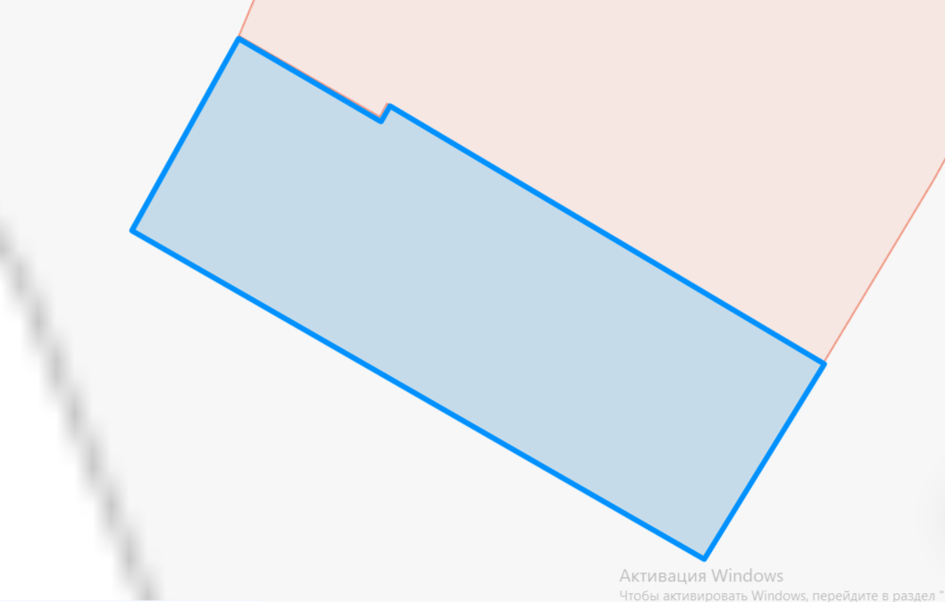
Схема расположения земельного участка или земельных участков на кадастровом плане территории

Условный номер земельного участка: 61:39:0600007:ЗУ1
Площадь земельного участка: 504 кв.м.
Обозначение характерных точек  границ | Координаты, м
Обозначение характерных точек  границ | X | Y
1 | 2 | 3
1 | 470754.22 | 2283213.53
2 | 470770.22 | 2283173.97
3 | 470776.17 | 2283159.77
4 | 470782.01 | 2283162.23
5 | 470775.38 | 2283186.70
6 | 470762.89 | 2283216.33
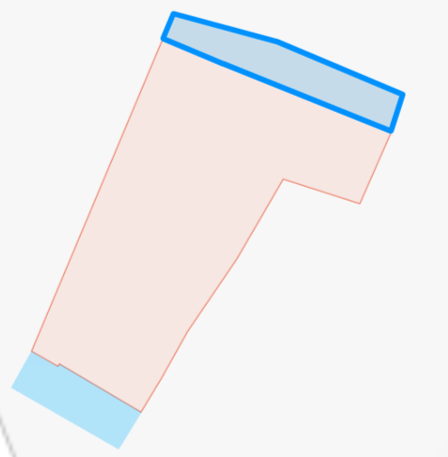
Схема расположения земельного участка или земельных участков на кадастровом плане территории

Условный номер земельного участка: 61:39:0600007:ЗУ1
Площадь земельного участка: 706 кв.м.
Обозначение характерных точек  границ | Координаты, м
Обозначение характерных точек  границ | X | Y
1 | 2 | 3
1 | 470714.48 | 2283097.35
2 | 470747.65 | 2283027.90
3 | 470756.36 | 2283031.77
4 | 470756.27 | 2283031.97
5 | 470755.86 | 2283031.85
6 | 470744.44 | 2283053.93
7 | 470728.28 | 2283091.90
8 | 470723.83 | 2283101.43
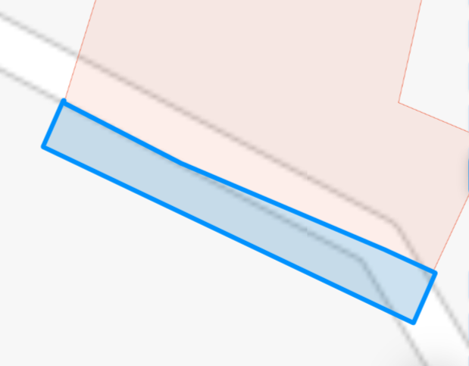
Схема расположения земельного участка или земельных участков на кадастровом плане территории

Условный номер земельного участка: 61:39:0600007:ЗУ1
Площадь земельного участка: 389 кв.м.
Обозначение характерных точек  границ | Координаты, м
Обозначение характерных точек  границ | X | Y
1 | 2 | 3
1 | 470802.60 | 2283057.25
2 | 470784.86 | 2283101.36
3 | 470784.84 | 2283102.15
4 | 470778.45 | 2283100.03
5 | 470780.72 | 2283098.33
6 | 470794.57 | 2283058.30
7 | 470794.44 | 2283055.03
8 | 470793.20 | 2283043.52
9 | 470802.40 | 2283046.53
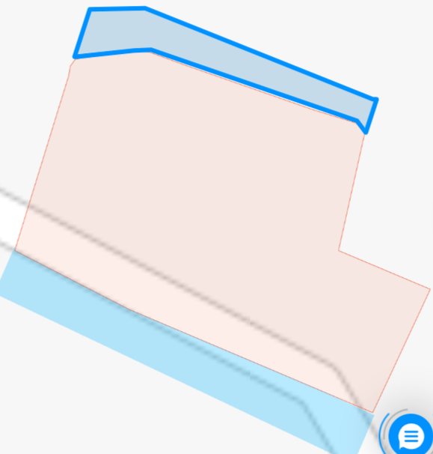
Схема расположения земельного участка или земельных участков на кадастровом плане территории

 | Условный номер земельного участка: 61:39:0040102:ЗУ1
 | Площадь земельного участка: 506 кв.м.
 | Обозначение характерных точек  границ |  | Координаты, м
 |  |  | X |  | Y
 | 1 |  | 2 |  | 3
 | 1 |  | 469807.60 |  | 2284704.99
 | 2 |  | 469815.76 |  | 2284681.79
 | 3 |  | 469817.84 |  | 2284682.57
 | 4 |  | 469818.06 |  | 2284682.83
 | 5 |  | 469824.06 |  | 2284684.95
 | 6 |  | 469824.12 |  | 2284684.94
 | 7 |  | 469825.24 |  | 2284685.37
 | 8 |  | 469819.76 |  | 2284701.09
 | 9 |  | 469821.13 |  | 2284706.30
 | 10 |  | 469839.28 |  | 2284719.98
 | 11 |  | 469868.59 |  | 2284735.92
12 |  | 469869.67 |  | 2284736.30
13 |  | 469876.18 |  | 2284738.75
14 |  | 469877.96 |  | 2284736.34
15 |  | 469883.16 |  | 2284729.74
16 |  | 469892.71 |  | 2284707.93
17 |  | 469895.76 |  | 2284708.83
18 |  | 469881.64 |  | 2284741.50
19 |  | 469868.21 |  | 2284736.15
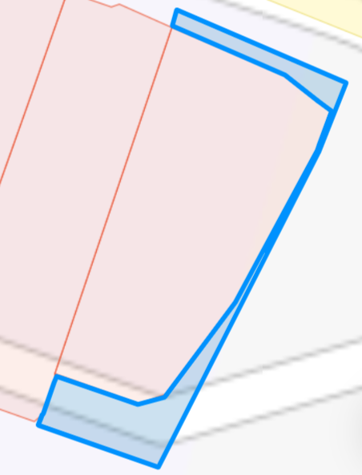
Схема расположения земельного участка или земельных участков на кадастровом плане территории

Условный номер земельного участка: 61:39:0040102:ЗУ1
Площадь земельного участка: 75 кв.м.
Обозначение характерных точек  границ | Координаты, м
Обозначение характерных точек  границ | X | Y
1 | 2 | 3
1 | 469895.65 | 2284708.91
2 | 469892.46 | 2284707.94
3 | 469896.87 | 2284697.77
4 | 469896.86 | 2284697.72
5 | 469896.89 | 2284697.66
6 | 469896.36 | 2284696.13
7 | 469899.57 | 2284687.70
8 | 469903.39 | 2284689.23
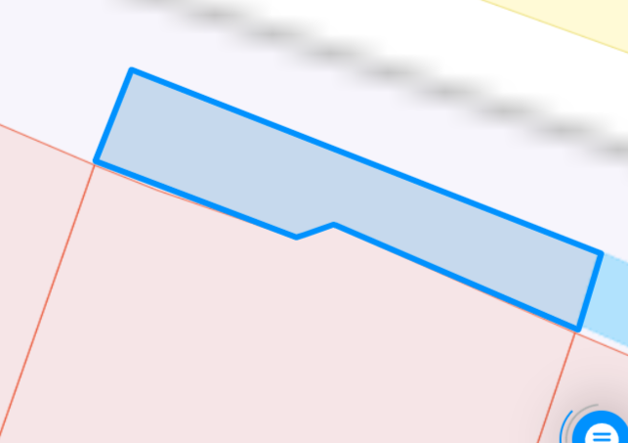
Схема расположения земельного участка или земельных участков на кадастровом плане территории

Условный номер земельного участка: 61:39:0040102:ЗУ1
Площадь земельного участка: 82 кв.м.
Обозначение характерных точек  границ | Координаты, м
Обозначение характерных точек  границ | X | Y
1 | 2 | 3
1 | 469817.43 | 2284682.40
2 | 469813.15 | 2284681.08
3 | 469818.96 | 2284661.10
4 | 469819.48 | 2284659.65
5 | 469823.56 | 2284660.96
6 | 469816.24 | 2284681.10
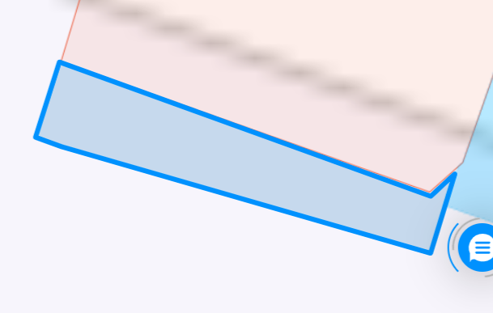
Схема расположения земельного участка или земельных участков на кадастровом плане территории

Условный номер земельного участка: 61:39:0040102:ЗУ1
Площадь земельного участка: 76 кв.м.
Обозначение характерных точек  границ | Координаты, м
Обозначение характерных точек  границ | X | Y
1 | 2 | 3
1 | 469899.48 | 2284687.52
2 | 469907.08 | 2284669.73
3 | 469910.19 | 2284670.91
4 | 469906.17 | 2284682.42
5 | 469903.50 | 2284689.21
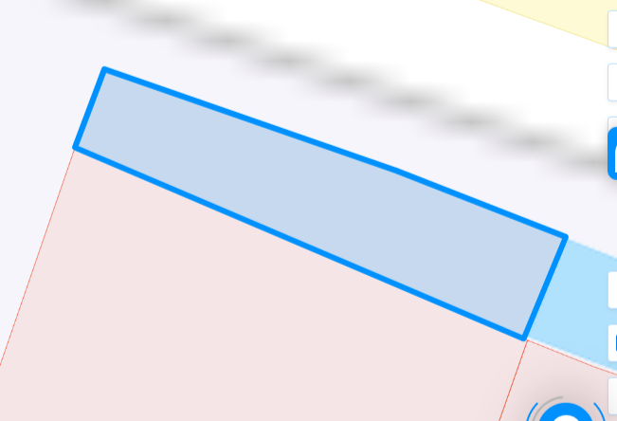

Схема расположения земельного участка или земельных участков на кадастровом плане территории

Условный номер земельного участка: 61:39:0040102:ЗУ1
Площадь земельного участка: 162 кв.м.
Обозначение характерных точек  границ | Координаты, м
Обозначение характерных точек  границ | X | Y
1 | 2 | 3
1 | 469829.50 | 2284662.83
2 | 469823.77 | 2284661.08
3 | 469829.36 | 2284645.18
4 | 469838.56 | 2284648.44
5 | 469838.53 | 2284648.52
6 | 469838.31 | 2284648.47
7 | 469834.33 | 2284660.73
8 | 469833.25 | 2284663.90


Схема расположения земельного участка или земельных участков на кадастровом плане территории

Условный номер земельного участка: 61:39:0040102:ЗУ1
Площадь земельного участка: 51 кв.м.
Обозначение характерных точек  границ | Координаты, м
Обозначение характерных точек  границ | X | Y
1 | 2 | 3
1 | 469906.99 | 2284669.97
2 | 469907.09 | 2284669.74
3 | 469906.81 | 2284669.64
4 | 469915.93 | 2284650.80
5 | 469917.06 | 2284651.21
6 | 469910.16 | 2284670.98
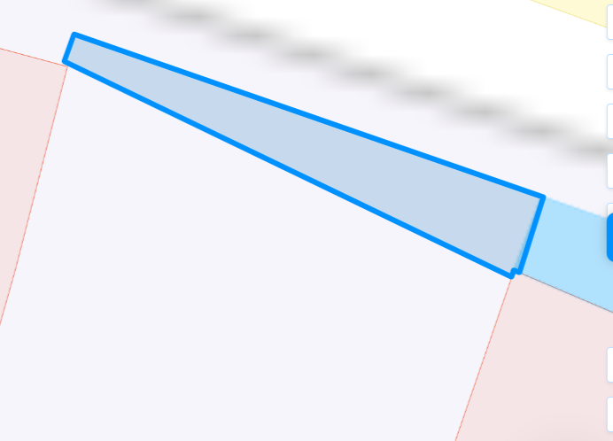
Схема расположения земельного участка или земельных участков на кадастровом плане территории

Условный номер земельного участка: 61:39:0040102:ЗУ1
Площадь земельного участка: 171 кв.м.
Обозначение характерных точек  границ | Координаты, м
Обозначение характерных точек  границ | X | Y
1 | 2 | 3
1 | 469845.49 | 2284632.18
2 | 469838.41 | 2284648.47
3 | 469829.33 | 2284645.02
4 | 469836.28 | 2284629.01
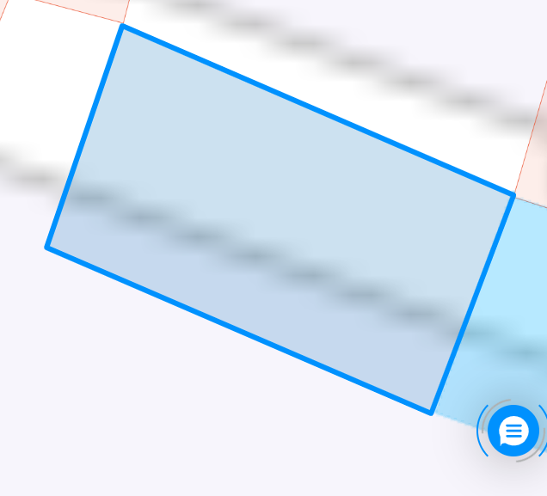
Схема расположения земельного участка или земельных участков на кадастровом плане территории

Условный номер земельного участка: 61:39:0000000:ЗУ1
Площадь земельного участка: 41 кв.м.
Обозначение характерных точек  границ | Координаты, м
Обозначение характерных точек  границ | X | Y
1 | 2 | 3
1 | 469915.75 | 2284650.78
2 | 469920.91 | 2284631.71
3 | 469920.79 | 2284631.67
4 | 469920.79 | 2284631.66
5 | 469923.38 | 2284632.49
6 | 469921.32 | 2284639.09
7 | 469920.68 | 2284640.82
8 | 469917.05 | 2284651.23
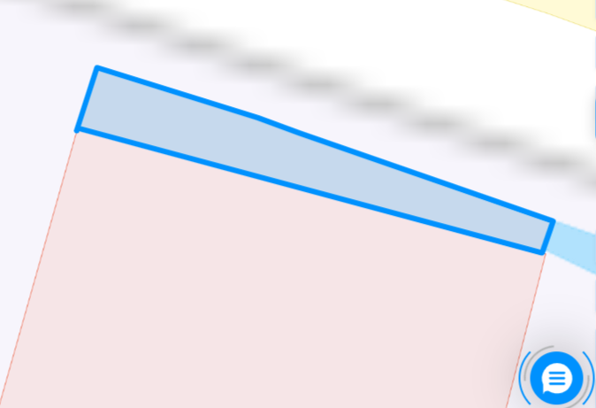
Схема расположения земельного участка или земельных участков на кадастровом плане территории

Условный номер земельного участка: 61:39:0040102:ЗУ1
Площадь земельного участка: 181 кв.м.
Обозначение характерных точек  границ | Координаты, м
Обозначение характерных точек  границ | X | Y
1 | 2 | 3
1 | 469836.37 | 2284629.25
2 | 469839.02 | 2284607.71
3 | 469848.10 | 2284610.95
4 | 469848.10 | 2284610.96
5 | 469847.96 | 2284610.93
6 | 469843.62 | 2284626.24
7 | 469846.85 | 2284627.56
8 | 469845.71 | 2284631.84
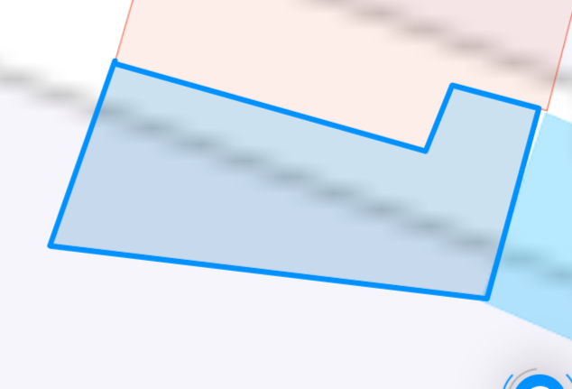
Схема расположения земельного участка или земельных участков на кадастровом плане территории

Условный номер земельного участка: 61:39:0000000:ЗУ1
Площадь земельного участка: 163 кв.м.
Обозначение характерных точек  границ | Координаты, м
Обозначение характерных точек  границ | X | Y
1 | 2 | 3
1 | 469936.93 | 2284574.59
2 | 469936.95 | 2284574.53
3 | 469937.13 | 2284574.57
4 | 469942.97 | 2284554.85
5 | 469951.18 | 2284557.62
6 | 469944.29 | 2284576.42
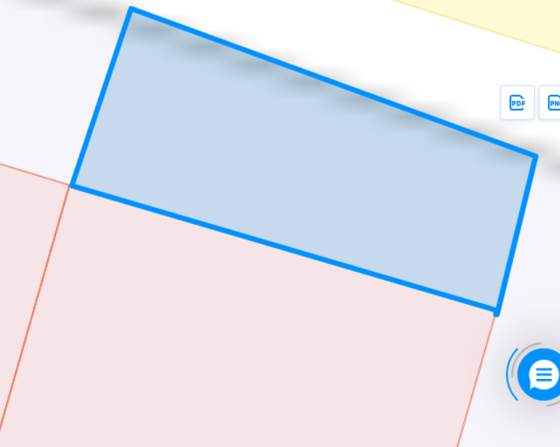
Схема расположения земельного участка или земельных участков на кадастровом плане территории

Условный номер земельного участка: 61:39:0040102:ЗУ1
Площадь земельного участка: 112 кв.м.
Обозначение характерных точек  границ | Координаты, м
Обозначение характерных точек  границ | X | Y
1 | 2 | 3
1 | 469871.70 | 2284534.21
2 | 469865.01 | 2284553.54
3 | 469859.45 | 2284552.22
4 | 469866.74 | 2284532.71
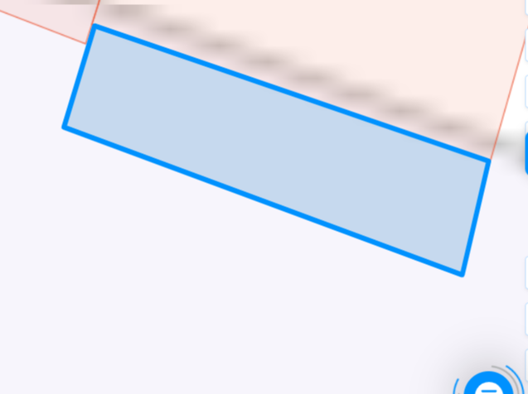

Схема расположения земельного участка или земельных участков на кадастровом плане территории

Условный номер земельного участка: 61:39:0000000:ЗУ1
Площадь земельного участка: 270 кв.м.
Обозначение характерных точек  границ | Координаты, м
Обозначение характерных точек  границ | X | Y
1 | 2 | 3
1 | 469849.05 | 2284557.49
2 | 469849.17 | 2284557.08
3 | 469840.74 | 2284554.33
4 | 469849.53 | 2284527.10
5 | 469858.48 | 2284530.67
6 | 469849.55 | 2284557.67

Схема расположения земельного участка или земельных участков на кадастровом плане территории
Условный номер земельного участка: 61:39:0600007:ЗУ1
Площадь земельного участка: 300 кв.м.
Обозначение характерных точек  границ | Координаты, м
Обозначение характерных точек  границ | X | Y
1 | 2 | 3
1 | 469779.20 | 2284502.66
2 | 469769.52 | 2284531.18
3 | 469760.20 | 2284528.29
4 | 469769.75 | 2284499.29
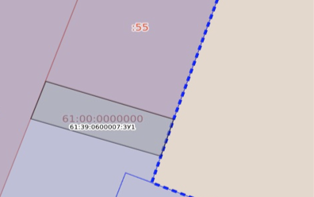
Схема расположения земельного участка или земельных участков на кадастровом плане территории

Условный номер земельного участка: 61:39:0000000:ЗУ1
Площадь земельного участка: 177 кв.м.
Обозначение характерных точек  границ | Координаты, м
Обозначение характерных точек  границ | X | Y
1 | 2 | 3
1 | 469942.94 | 2284554.93
2 | 469948.57 | 2284536.54
3 | 469957.69 | 2284539.24
4 | 469956.45 | 2284543.23
5 | 469951.23 | 2284557.48
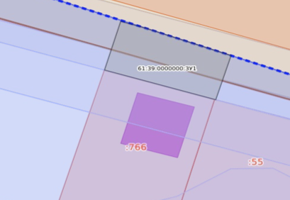

Схема расположения земельного участка или земельных участков на кадастровом плане территории
Условный номер земельного участка: 61:39:0040102:ЗУ1
Площадь земельного участка: 78 кв.м.
Обозначение характерных точек  границ | Координаты, м
Обозначение характерных точек  границ | X | Y
1 | 2 | 3
1 | 469875.06 | 2284513.68
2 | 469878.38 | 2284514.80
3 | 469878.36 | 2284514.84
4 | 469878.16 | 2284514.79
5 | 469870.80 | 2284533.76
6 | 469866.72 | 2284532.74
7 | 469867.24 | 2284531.36
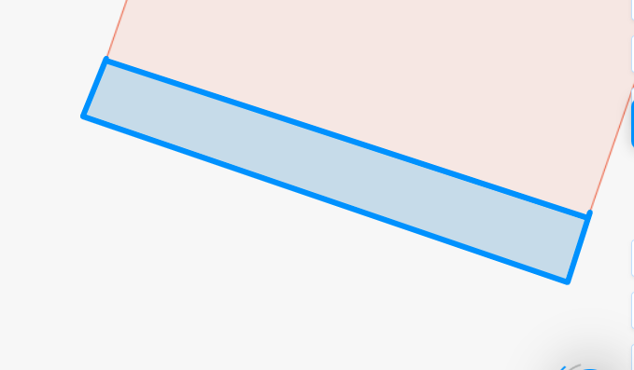
Схема расположения земельного участка или земельных участков на кадастровом плане территории

Условный номер земельного участка: 61:39:0000000:ЗУ1
Площадь земельного участка: 211 кв.м.
Обозначение характерных точек  границ | Координаты, м
Обозначение характерных точек  границ | X | Y
1 | 2 | 3
1 | 469858.56 | 2284530.67
2 | 469849.48 | 2284527.24
3 | 469856.45 | 2284506.28
4 | 469856.24 | 2284506.20
5 | 469856.24 | 2284506.19
6 | 469865.25 | 2284509.43
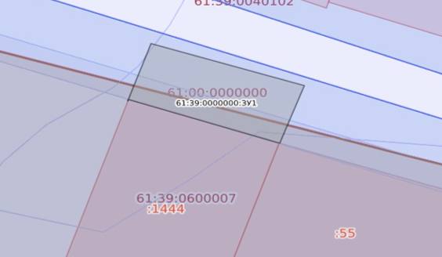
Схема расположения земельного участка или земельных участков на кадастровом плане территории

Условный номер земельного участка: 61:39:0600007:ЗУ1
Площадь земельного участка: 61 кв.м.
Обозначение характерных точек  границ | Координаты, м
Обозначение характерных точек  границ | X | Y
1 | 2 | 3
1 | 469695.72 | 2284473.42
2 | 469702.97 | 2284452.40
3 | 469705.47 | 2284453.42
4 | 469705.38 | 2284453.40
5 | 469698.51 | 2284474.30
6 | 469698.75 | 2284474.39
7 | 469698.75 | 2284474.40
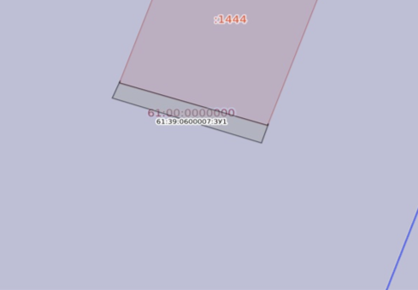
Схема расположения земельного участка или земельных участков на кадастровом плане территории
Условный номер земельного участка: 61:39:0000000:ЗУ1
Площадь земельного участка: 1239 кв.м.
Обозначение характерных точек  границ | Координаты, м
Обозначение характерных точек  границ | X | Y
1 | 2 | 3
1 | 469941.46 | 2284491.14
2 | 469937.60 | 2284493.68
3 | 469887.66 | 2284476.69
4 | 469901.13 | 2284440.64
5 | 469907.69 | 2284442.78
6 | 469898.55 | 2284470.20
7 | 469941.48 | 2284484.51
8 | 469944.37 | 2284482.18
9 | 469955.84 | 2284485.68
10 | 469960.99 | 2284487.33
11 | 469961.01 | 2284487.26

12 | 469961.03 | 2284487.26
13 | 469968.84 | 2284461.94
14 | 469977.96 | 2284464.81
15 | 469966.11 | 2284498.78
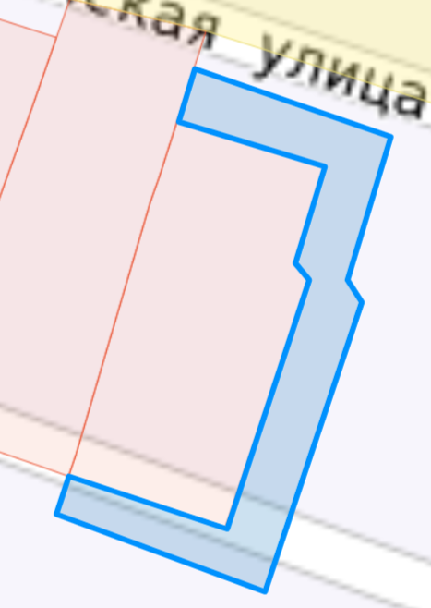

Схема расположения земельного участка или земельных участков на кадастровом плане территории

Условный номер земельного участка: 61:39:0040102:ЗУ1
Площадь земельного участка: 184 кв.м.
Обозначение характерных точек  границ | Координаты, м
Обозначение характерных точек  границ | X | Y
1 | 2 | 3
1 | 469916.84 | 2284416.74
2 | 469912.16 | 2284430.15
3 | 469907.65 | 2284442.79
4 | 469901.10 | 2284440.71
5 | 469910.86 | 2284414.58
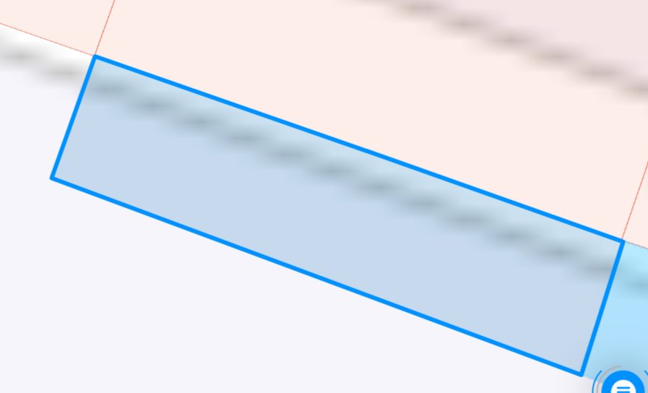
Схема расположения земельного участка или земельных участков на кадастровом плане территории

Условный номер земельного участка: 61:39:0040102:ЗУ1
Площадь земельного участка: 157 кв.м.
Обозначение характерных точек  границ | Координаты, м
Обозначение характерных точек  границ | X | Y
1 | 2 | 3
1 | 469925.76 | 2284392.70
2 | 469925.74 | 2284392.76
3 | 469925.26 | 2284392.60
4 | 469916.78 | 2284416.90
5 | 469910.79 | 2284414.77
6 | 469919.80 | 2284390.65
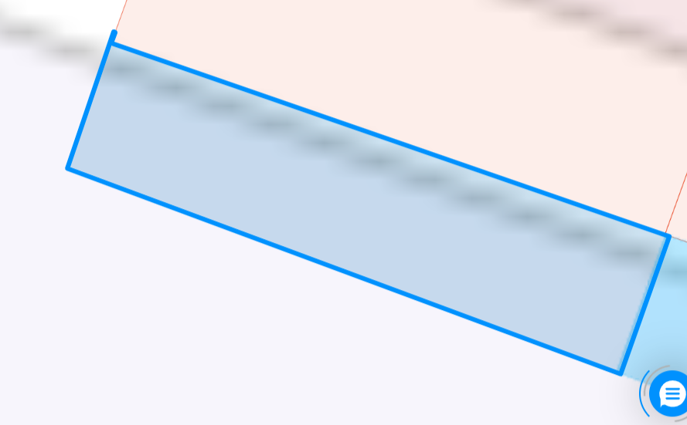
Схема расположения земельного участка или земельных участков на кадастровом плане территории
Условный номер земельного участка: 61:39:0000000:ЗУ1
Площадь земельного участка: 143 кв.м.
Обозначение характерных точек  границ | Координаты, м
Обозначение характерных точек  границ | X | Y
1 | 2 | 3
1 | 469995.18 | 2284417.84
2 | 469990.09 | 2284443.17
3 | 469983.46 | 2284440.82
4 | 469991.27 | 2284416.47
5 | 469991.22 | 2284416.45
6 | 469991.25 | 2284416.33
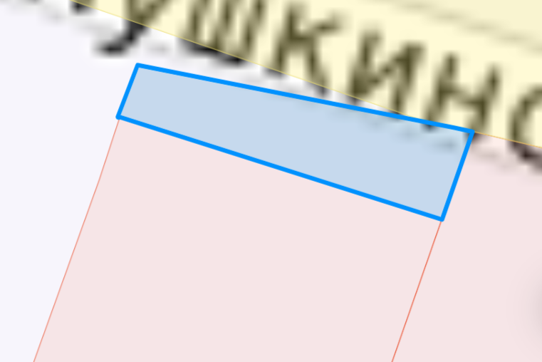
Схема расположения земельного участка или земельных участков на кадастровом плане территории

Условный номер земельного участка: 61:39:0040102:ЗУ1
Площадь земельного участка: 116 кв.м.
Обозначение характерных точек  границ | Координаты, м
Обозначение характерных точек  границ | X | Y
1 | 2 | 3
1 | 469932.06 | 2284372.57
2 | 469925.28 | 2284392.60
3 | 469925.26 | 2284392.60
4 | 469925.24 | 2284392.67
5 | 469919.78 | 2284390.72
6 | 469927.20 | 2284370.84
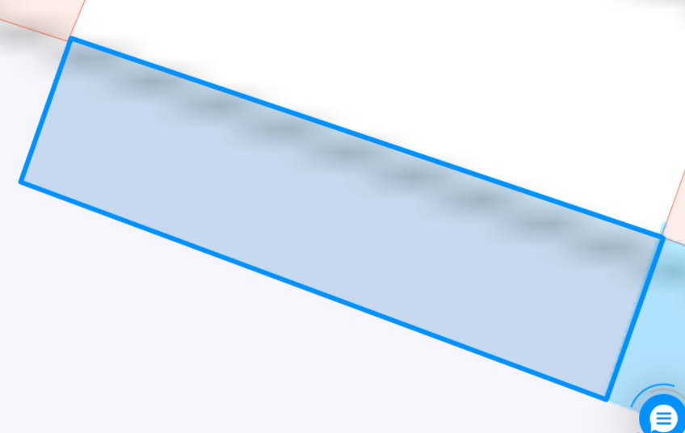
Схема расположения земельного участка или земельных участков на кадастровом плане территории

Условный номер земельного участка: 61:39:0000000:ЗУ1
Площадь земельного участка: 135 кв.м.
Обозначение характерных точек  границ | Координаты, м
Обозначение характерных точек  границ | X | Y
1 | 2 | 3
1 | 469991.22 | 2284416.32
2 | 469991.65 | 2284393.59
3 | 469999.51 | 2284396.24
4 | 469995.23 | 2284417.60
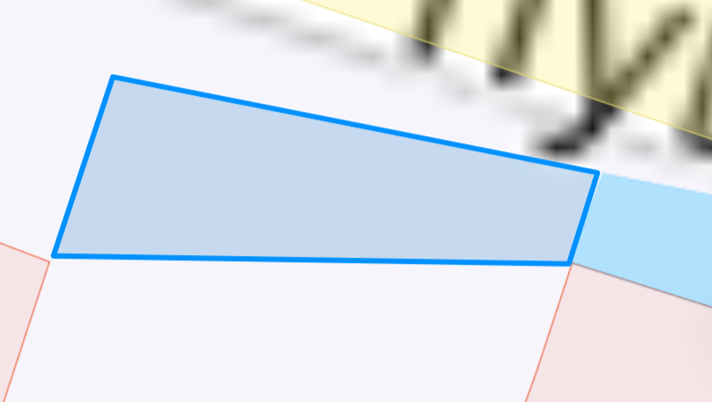
Схема расположения земельного участка или земельных участков на кадастровом плане территории

Условный номер земельного участка: 61:39:0040102:ЗУ1
Площадь земельного участка: 93 кв.м.
Обозначение характерных точек  границ | Координаты, м
Обозначение характерных точек  границ | X | Y
1 | 2 | 3
1 | 469927.24 | 2284370.74
2 | 469934.25 | 2284351.97
3 | 469938.22 | 2284353.23
4 | 469931.94 | 2284372.46
5 | 469932.01 | 2284372.49
6 | 469931.99 | 2284372.54
7 | 469927.20 | 2284370.88
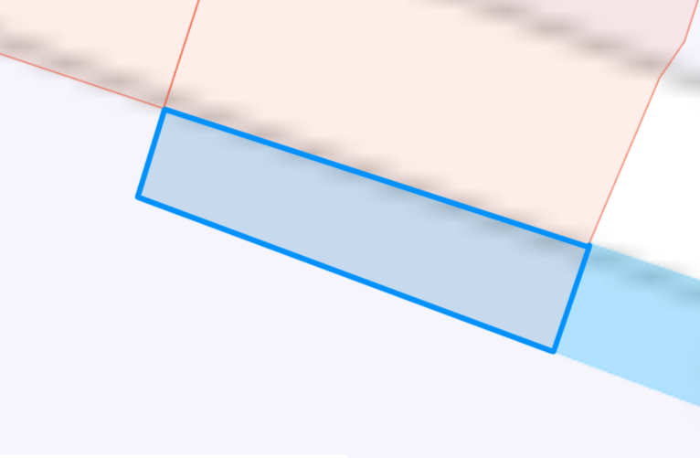
Схема расположения земельного участка или земельных участков на кадастровом плане территории

Условный номер земельного участка: 61:39:0000000:ЗУ1
Площадь земельного участка: 147 кв.м.
Обозначение характерных точек  границ | Координаты, м
Обозначение характерных точек  границ | X | Y
1 | 2 | 3
1 | 469991.29 | 2284393.50
2 | 469991.32 | 2284393.42
3 | 469991.38 | 2284393.43
4 | 469998.99 | 2284373.63
5 | 470004.43 | 2284375.61
6 | 470002.44 | 2284381.62
7 | 469999.52 | 2284396.20

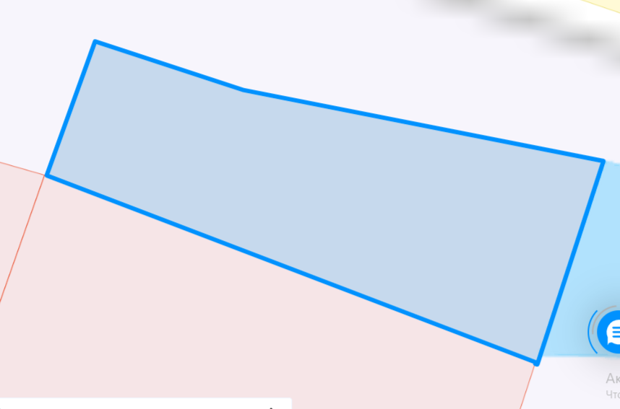
Схема расположения земельного участка или земельных участков на кадастровом плане территории

Условный номер земельного участка: 61:39:0040102:ЗУ1
Площадь земельного участка: 100 кв.м.
Обозначение характерных точек  границ | Координаты, м
Обозначение характерных точек  границ | X | Y
1 | 2 | 3
1 | 469946.89 | 2284327.46
2 | 469938.31 | 2284352.96
3 | 469934.27 | 2284351.92
4 | 469943.78 | 2284326.48
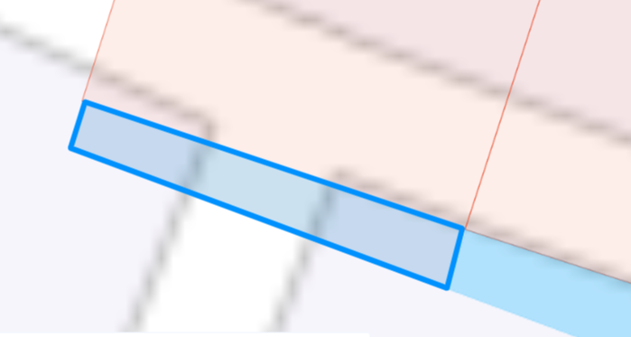
Схема расположения земельного участка или земельных участков на кадастровом плане территории

Условный номер земельного участка: 61:39:0040102:ЗУ1
Площадь земельного участка: 175 кв.м.
Обозначение характерных точек  границ | Координаты, м
Обозначение характерных точек  границ | X | Y
1 | 2 | 3
1 | 469998.97 | 2284373.69
2 | 469999.03 | 2284373.54
3 | 470006.76 | 2284346.94
4 | 470013.19 | 2284349.14
5 | 470004.48 | 2284375.46
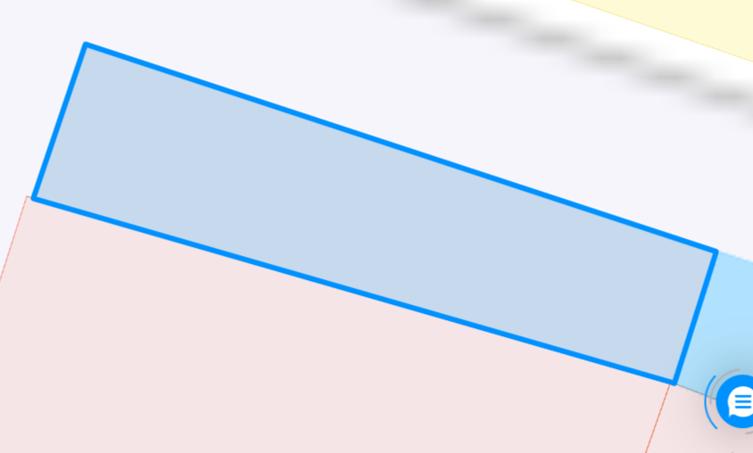
Схема расположения земельного участка или земельных участков на кадастровом плане территории

Условный номер земельного участка: 61:39:0040102:ЗУ1
Площадь земельного участка: 85 кв.м.
Обозначение характерных точек  границ | Координаты, м
Обозначение характерных точек  границ | X | Y
1 | 2 | 3
1 | 469955.34 | 2284304.88
2 | 469955.28 | 2284305.05
3 | 469955.47 | 2284305.12
4 | 469947.22 | 2284327.33
5 | 469946.97 | 2284327.25
6 | 469946.90 | 2284327.45
7 | 469943.80 | 2284326.43
8 | 469952.30 | 2284303.66
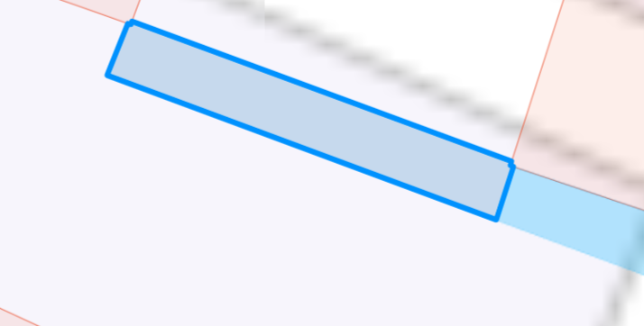
Схема расположения земельного участка или земельных участков на кадастровом плане территории

Условный номер земельного участка: 61:39:0040102:ЗУ1
Площадь земельного участка: 146 кв.м.
Обозначение характерных точек  границ | Координаты, м
Обозначение характерных точек  границ | X | Y
1 | 2 | 3
1 | 470006.78 | 2284346.87
2 | 470006.84 | 2284346.67
3 | 470006.73 | 2284346.63
4 | 470015.96 | 2284324.41
5 | 470016.15 | 2284324.49
6 | 470016.18 | 2284324.41
7 | 470020.74 | 2284326.31
8 | 470013.19 | 2284349.14
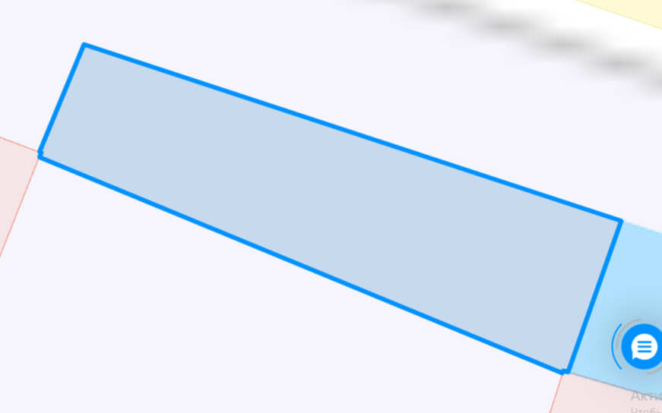
Схема расположения земельного участка или земельных участков на кадастровом плане территории

Условный номер земельного участка: 61:39:0040102:ЗУ1
Площадь земельного участка: 75 кв.м.
Обозначение характерных точек  границ | Координаты, м
Обозначение характерных точек  границ | X | Y
1 | 2 | 3
1 | 469963.47 | 2284281.98
2 | 469955.32 | 2284304.95
3 | 469952.22 | 2284303.88
4 | 469960.73 | 2284281.10

Схема расположения земельного участка или земельных участков на кадастровом плане территории

Условный номер земельного участка: 61:39:0040102:ЗУ1
Площадь земельного участка: 148 кв.м.
Обозначение характерных точек  границ | Координаты, м
Обозначение характерных точек  границ | X | Y
1 | 2 | 3
1 | 470015.95 | 2284324.63
2 | 470016.02 | 2284324.44
3 | 470016.16 | 2284324.48
4 | 470019.62 | 2284315.38
5 | 470018.39 | 2284314.93
6 | 470016.78 | 2284314.26
7 | 470021.50 | 2284301.34
8 | 470028.17 | 2284303.87
9 | 470020.77 | 2284326.22
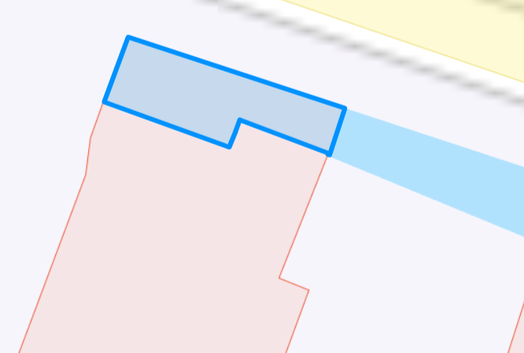
Схема расположения земельного участка или земельных участков на кадастровом плане территории

Условный номер земельного участка: 61:39:0040102:ЗУ1
Площадь земельного участка: 78 кв.м.
Обозначение характерных точек  границ | Координаты, м
Обозначение характерных точек  границ | X | Y
1 | 2 | 3
1 | 469973.44 | 2284256.92
2 | 469973.43 | 2284256.94
3 | 469973.48 | 2284256.96
4 | 469963.49 | 2284281.92
5 | 469960.73 | 2284281.10
6 | 469960.92 | 2284280.59
7 | 469970.80 | 2284255.79
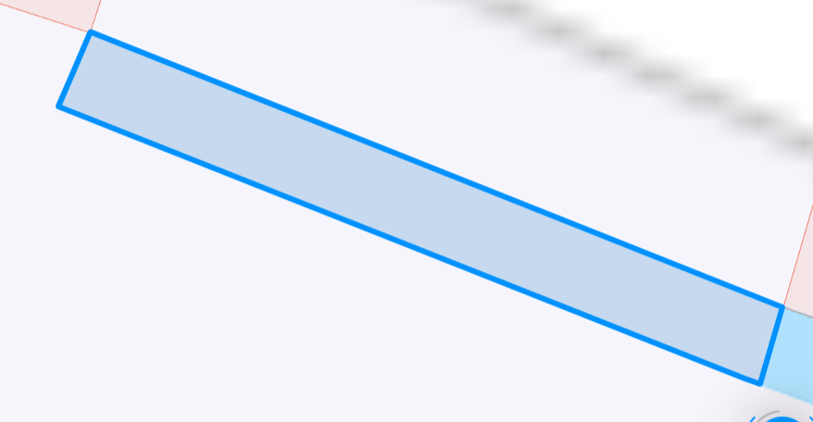
Схема расположения земельного участка или земельных участков на кадастровом плане территории

Условный номер земельного участка: 61:39:0040102:ЗУ1
Площадь земельного участка: 247 кв.м.
Обозначение характерных точек  границ | Координаты, м
Обозначение характерных точек  границ | X | Y
1 | 2 | 3
1 | 470021.52 | 2284301.30
2 | 470021.54 | 2284301.24
3 | 470021.45 | 2284301.21
4 | 470026.18 | 2284274.03
5 | 470026.23 | 2284274.05
6 | 470026.26 | 2284273.99
7 | 470035.54 | 2284276.90
8 | 470033.74 | 2284287.03
9 | 470028.22 | 2284303.72
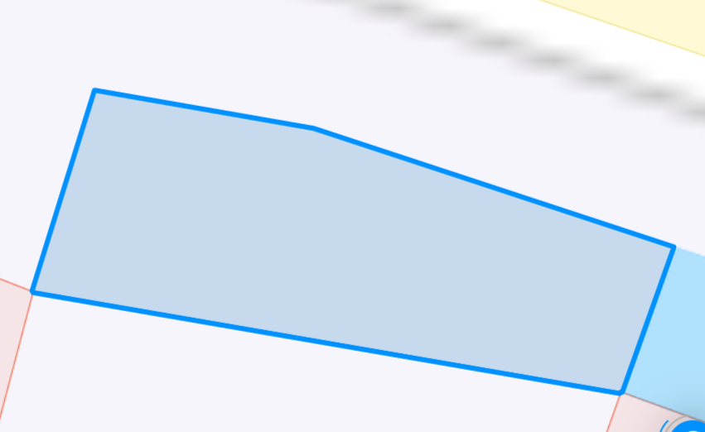
Схема расположения земельного участка или земельных участков на кадастровом плане территории

Условный номер земельного участка: 61:39:0040102:ЗУ1
Площадь земельного участка: 39 кв.м.
Обозначение характерных точек  границ | Координаты, м
Обозначение характерных точек  границ | X | Y
1 | 2 | 3
1 | 469970.95 | 2284255.42
2 | 469979.49 | 2284233.97
3 | 469980.50 | 2284234.42
4 | 469980.28 | 2284235.12
5 | 469973.99 | 2284252.54
6 | 469974.77 | 2284252.66
7 | 469973.45 | 2284256.86
8 | 469970.83 | 2284255.75
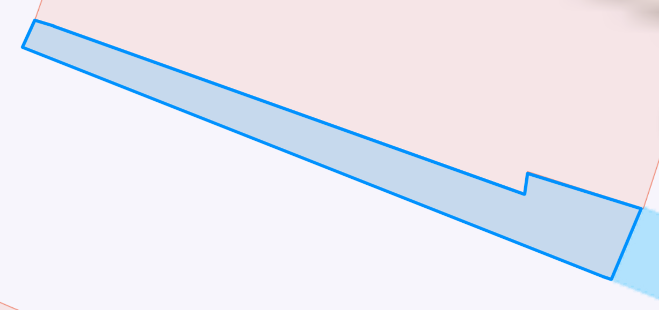
Схема расположения земельного участка или земельных участков на кадастровом плане территории

Условный номер земельного участка: 61:39:0040102:ЗУ1
Площадь земельного участка: 210 кв.м.
Обозначение характерных точек  границ | Координаты, м
Обозначение характерных точек  границ | X | Y
1 | 2 | 3
1 | 470034.37 | 2284253.50
2 | 470043.34 | 2284256.86
3 | 470035.54 | 2284276.97
4 | 470026.28 | 2284273.94
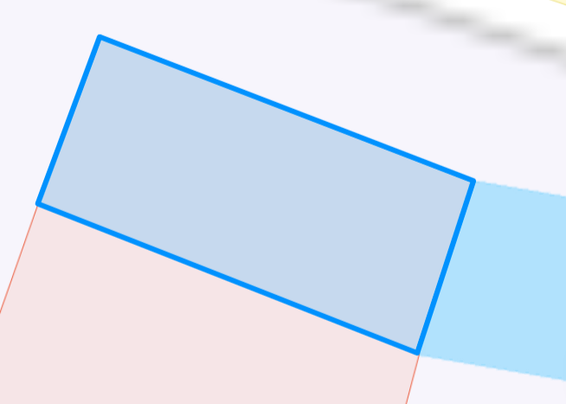
Схема расположения земельного участка или земельных участков на кадастровом плане территории

 | Условный номер земельного участка: 61:39:0040102:ЗУ1
 | Площадь земельного участка: 594 кв.м.
 | Обозначение характерных точек  границ |  | Координаты, м
 |  |  | X |  | Y
 | 1 |  | 2 |  | 3
 | 1 |  | 470053.06 |  | 2284205.45
 | 2 |  | 470053.17 |  | 2284205.15
 | 3 |  | 470043.46 |  | 2284193.36
 | 4 |  | 470035.10 |  | 2284182.83
 | 5 |  | 470025.07 |  | 2284184.06
 | 6 |  | 470019.54 |  | 2284184.49
 | 7 |  | 470019.51 |  | 2284184.74
 | 8 |  | 470019.25 |  | 2284184.77
 | 9 |  | 470016.00 |  | 2284220.63
 | 10 |  | 470005.88 |  | 2284216.98
 | 11 |  | 470014.55 |  | 2284186.33
12 |  | 470015.13 |  | 2284185.69
13 |  | 470023.20 |  | 2284181.67
14 |  | 470035.69 |  | 2284179.67
15 |  | 470061.81 |  | 2284211.64
16 |  | 470055.00 |  | 2284230.67
17 |  | 470046.39 |  | 2284225.97
18 |  | 470053.32 |  | 2284205.78

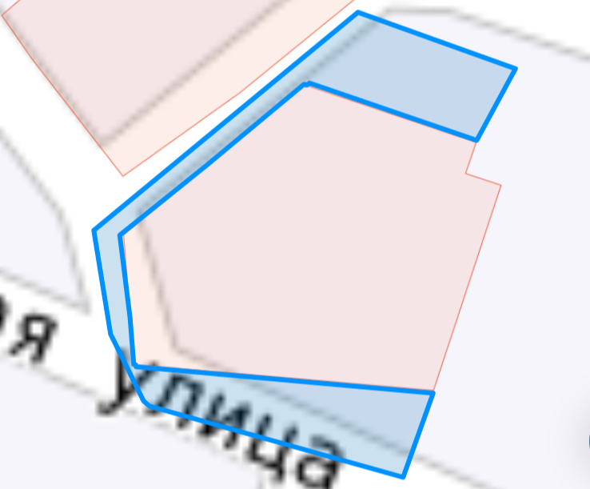

Схема расположения земельного участка или земельных участков на кадастровом плане территории

 | Условный номер земельного участка: 61:39:0040102:ЗУ1
 | Площадь земельного участка: 715 кв.м.
 | Обозначение характерных точек  границ |  | Координаты, м
 |  |  | X |  | Y
 | 1 |  | 2 |  | 3
 | 1 |  | 470062.02 |  | 2284211.57
 | 2 |  | 470035.66 |  | 2284179.65
 | 3 |  | 470050.30 |  | 2284168.15
 | 4 |  | 470058.17 |  | 2284164.23
 | 5 |  | 470061.53 |  | 2284168.66
 | 6 |  | 470056.39 |  | 2284172.23
 | 7 |  | 470044.30 |  | 2284181.58
 | 8 |  | 470041.72 |  | 2284183.47
 | 9 |  | 470048.04 |  | 2284191.47
 | 10 |  | 470052.22 |  | 2284197.39
 | 11 |  | 470076.47 |  | 2284227.42
12 |  | 470087.50 |  | 2284241.37
13 |  | 470093.87 |  | 2284235.53
14 |  | 470107.21 |  | 2284223.80
15 |  | 470108.78 |  | 2284225.61
16 |  | 470080.77 |  | 2284249.29
17 |  | 470057.95 |  | 2284223.05

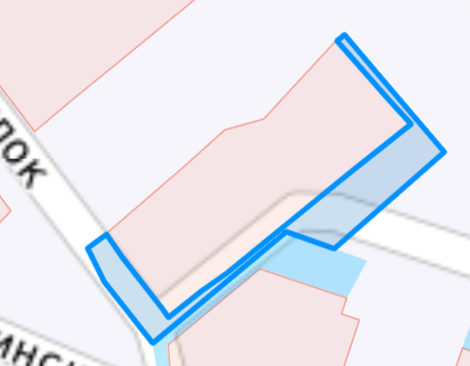

Схема расположения земельного участка или земельных участков на кадастровом плане территории

Условный номер земельного участка: 61:39:0040102:ЗУ1
Площадь земельного участка: 159 кв.м.
Обозначение характерных точек  границ | Координаты, м
Обозначение характерных точек  границ | X | Y
1 | 2 | 3
1 | 470058.34 | 2284164.28
2 | 470059.04 | 2284163.79
3 | 470059.93 | 2284163.35
4 | 470068.82 | 2284156.95
5 | 470082.53 | 2284147.36
6 | 470085.82 | 2284151.65
7 | 470061.62 | 2284168.64

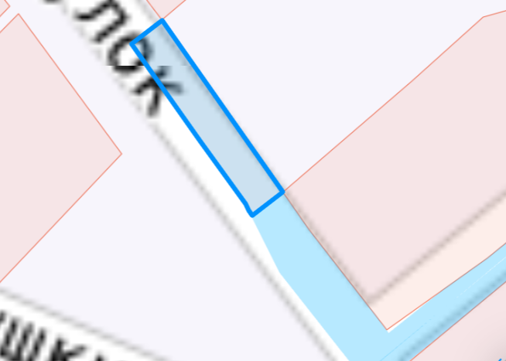

Схема расположения земельного участка или земельных участков на кадастровом плане территории

Условный номер земельного участка: 61:39:0040102:ЗУ1
Площадь земельного участка: 198 кв.м.
Обозначение характерных точек  границ | Координаты, м
Обозначение характерных точек  границ | X | Y
1 | 2 | 3
1 | 470094.18 | 2284138.70
2 | 470114.19 | 2284124.30
3 | 470116.95 | 2284128.11
4 | 470114.16 | 2284130.23
5 | 470111.20 | 2284132.36
6 | 470099.78 | 2284141.07
7 | 470086.04 | 2284151.49
8 | 470082.89 | 2284147.08
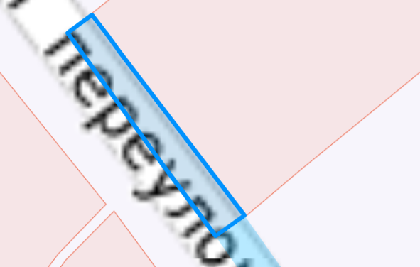

Схема расположения земельного участка или земельных участков на кадастровом плане территории
 | Условный номер земельного участка: 61:39:0040102:ЗУ1
 | Площадь земельного участка: 355 кв.м.
 | Обозначение характерных точек  границ |  | Координаты, м
 |  |  | X |  | Y
 | 1 |  | 2 |  | 3
 | 1 |  | 470155.98 |  | 2284188.14
 | 2 |  | 470156.02 |  | 2284188.15
 | 3 |  | 470156.69 |  | 2284187.57
 | 4 |  | 470160.19 |  | 2284184.79
 | 5 |  | 470162.58 |  | 2284187.52
 | 6 |  | 470157.57 |  | 2284190.52
 | 7 |  | 470148.75 |  | 2284196.28
 | 8 |  | 470131.12 |  | 2284193.32
 | 9 |  | 470124.63 |  | 2284199.37
 | 10 |  | 470118.46 |  | 2284191.46
 | 11 |  | 470120.89 |  | 2284189.12
12 |  | 470124.28 |  | 2284186.14
13 |  | 470127.12 |  | 2284183.18
14 |  | 470155.89 |  | 2284188.21
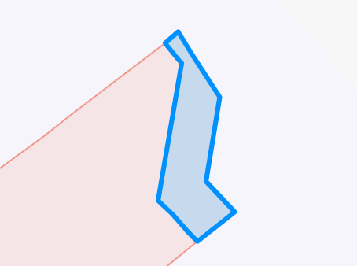
Схема расположения земельного участка или земельных участков на кадастровом плане территории
Условный номер земельного участка: 61:39:0040102:ЗУ1
Площадь земельного участка: 162 кв.м.
Обозначение характерных точек  границ | Координаты, м
Обозначение характерных точек  границ | X | Y
1 | 2 | 3
1 | 470144.78 | 2284107.72
2 | 470117.24 | 2284128.14
3 | 470117.19 | 2284128.08
4 | 470116.96 | 2284128.10
5 | 470116.70 | 2284128.30
6 | 470114.01 | 2284124.43
7 | 470142.33 | 2284104.06
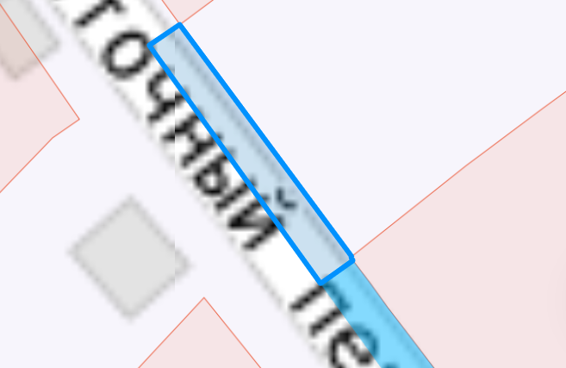

Схема расположения земельного участка или земельных участков на кадастровом плане территории
Условный номер земельного участка: 61:39:0040102:ЗУ1
Площадь земельного участка: 152 кв.м.
Обозначение характерных точек  границ | Координаты, м
Обозначение характерных точек  границ | X | Y
1 | 2 | 3
1 | 470175.77 | 2284085.22
2 | 470144.89 | 2284107.67
3 | 470142.47 | 2284104.33
4 | 470173.08 | 2284082.37
5 | 470175.21 | 2284084.60
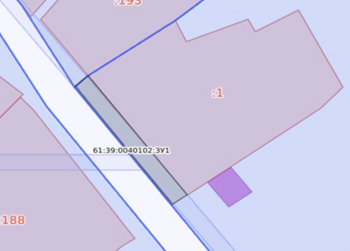
Схема расположения земельного участка или земельных участков на кадастровом плане территории
 | Условный номер земельного участка: 61:39:0040102:ЗУ1
 | Площадь земельного участка: 533 кв.м.
 | Обозначение характерных точек  границ |  | Координаты, м
 |  |  | X |  | Y
 | 1 |  | 2 |  | 3
 | 1 |  | 470197.18 |  | 2284120.38
 | 2 |  | 470205.05 |  | 2284137.39
 | 3 |  | 470177.63 |  | 2284151.54
 | 4 |  | 470172.16 |  | 2284142.92
 | 5 |  | 470172.27 |  | 2284142.87
 | 6 |  | 470172.65 |  | 2284143.23
 | 7 |  | 470185.40 |  | 2284136.80
 | 8 |  | 470192.09 |  | 2284133.71
 | 9 |  | 470191.97 |  | 2284133.50
 | 10 |  | 470192.67 |  | 2284133.15
 | 11 |  | 470187.11 |  | 2284123.30
12 |  | 470190.33 |  | 2284121.67
13 |  | 470184.57 |  | 2284107.61
14 |  | 470188.34 |  | 2284105.91
15 |  | 470189.75 |  | 2284105.36
16 |  | 470199.39 |  | 2284116.86
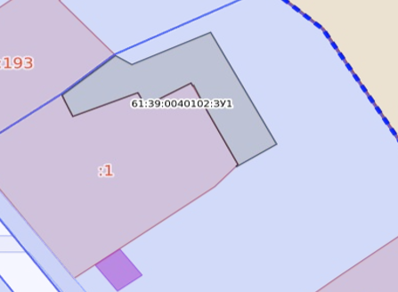

Схема расположения земельного участка или земельных участков на кадастровом плане территории

Условный номер земельного участка: 61:39:0040102:ЗУ1
Площадь земельного участка: 55 кв.м.
Обозначение характерных точек  границ | Координаты, м
Обозначение характерных точек  границ | X | Y
1 | 2 | 3
1 | 470176.91 | 2284079.81
2 | 470188.81 | 2284073.11
3 | 470190.16 | 2284074.61
4 | 470175.88 | 2284085.13
5 | 470173.19 | 2284082.42
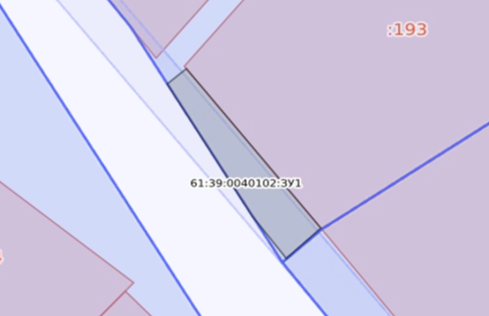
Схема расположения земельного участка или земельных участков на кадастровом плане территории
Условный номер земельного участка: 61:39:0040102:ЗУ1
Площадь земельного участка: 258 кв.м.
Обозначение характерных точек  границ | Координаты, м
Обозначение характерных точек  границ | X | Y
1 | 2 | 3
1 | 470217.26 | 2284109.60
2 | 470217.34 | 2284109.69
3 | 470218.61 | 2284108.66
4 | 470222.04 | 2284106.27
5 | 470225.23 | 2284110.90
6 | 470204.78 | 2284126.95
7 | 470199.78 | 2284116.82
8 | 470199.83 | 2284116.75
9 | 470213.03 | 2284104.76
10 | 470214.42 | 2284106.34
11 | 470217.21 | 2284109.64
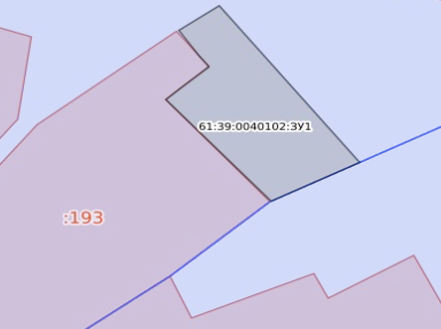
Схема расположения земельного участка или земельных участков на кадастровом плане территории
Условный номер земельного участка: 61:39:0040102:ЗУ1
Площадь земельного участка: 66 кв.м.
Обозначение характерных точек  границ | Координаты, м
Обозначение характерных точек  границ | X | Y
1 | 2 | 3
1 | 470207.73 | 2284060.40
2 | 470193.93 | 2284070.23
3 | 470189.59 | 2284072.67
4 | 470188.68 | 2284072.96
5 | 470215.55 | 2284052.25
6 | 470219.94 | 2284054.57
7 | 470220.85 | 2284055.08
8 | 470215.54 | 2284058.07
9 | 470214.03 | 2284057.42
10 | 470212.78 | 2284056.77
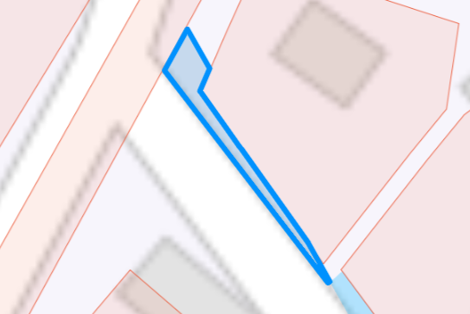
Схема расположения земельного участка или земельных участков на кадастровом плане территории
 | Условный номер земельного участка: 61:39:0040102:ЗУ1
 | Площадь земельного участка: 394 кв.м.
 | Обозначение характерных точек  границ |  | Координаты, м
 |  |  | X |  | Y
 | 1 |  | 2 |  | 3
 | 1 |  | 470198.82 |  | 2284043.01
 | 2 |  | 470198.99 |  | 2284043.10
 | 3 |  | 470200.75 |  | 2284047.23
 | 4 |  | 470198.96 |  | 2284053.65
 | 5 |  | 470188.32 |  | 2284064.21
 | 6 |  | 470173.13 |  | 2284072.76
 | 7 |  | 470171.06 |  | 2284070.41
 | 8 |  | 470182.43 |  | 2284057.23
 | 9 |  | 470190.55 |  | 2284047.88
 | 10 |  | 470182.47 |  | 2284041.16
 | 11 |  | 470181.06 |  | 2284039.95
12 |  | 470184.70 |  | 2284035.24
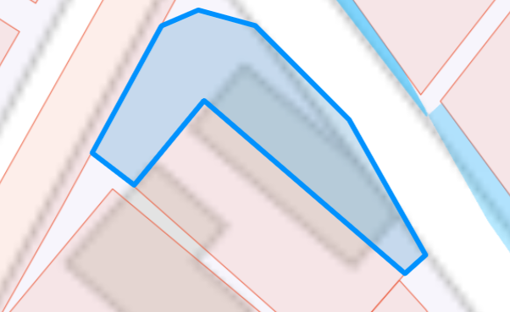
Схема расположения земельного участка или земельных участков на кадастровом плане территории

Условный номер земельного участка: 61:39:0040102:ЗУ1
Площадь земельного участка: 153 кв.м.
Обозначение характерных точек  границ | Координаты, м
Обозначение характерных точек  границ | X | Y
1 | 2 | 3
1 | 470133.31 | 2284095.61
2 | 470133.46 | 2284095.51
3 | 470133.62 | 2284095.74
4 | 470166.98 | 2284072.75
5 | 470170.15 | 2284069.89
6 | 470173.21 | 2284072.71
7 | 470168.02 | 2284075.64
8 | 470135.39 | 2284099.04
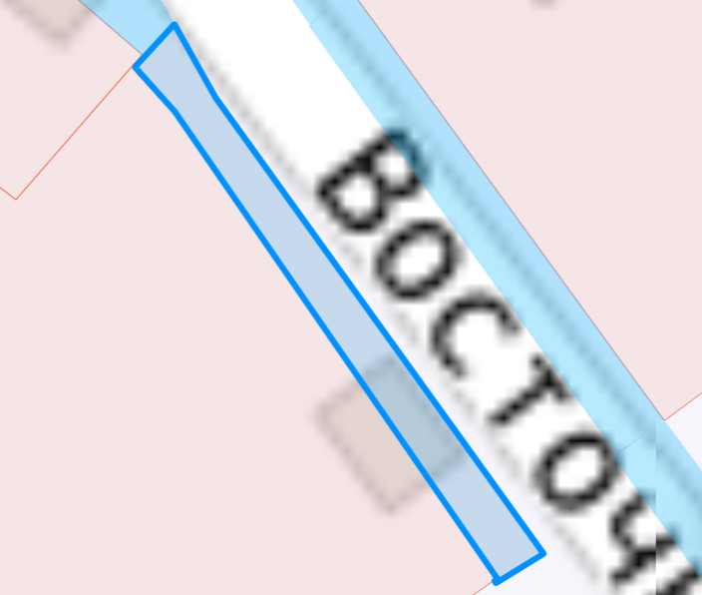
Схема расположения земельного участка или земельных участков на кадастровом плане территории

Условный номер земельного участка: 61:39:0040102:ЗУ1
Площадь земельного участка: 101 кв.м.
Обозначение характерных точек  границ | Координаты, м
Обозначение характерных точек  границ | X | Y
1 | 2 | 3
1 | 470112.37 | 2284110.60
2 | 470133.39 | 2284095.70
3 | 470135.35 | 2284099.07
4 | 470114.81 | 2284113.81
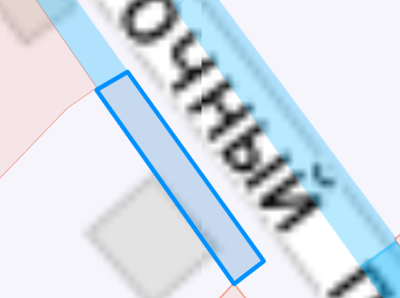
Схема расположения земельного участка или земельных участков на кадастровом плане территории

Условный номер земельного участка: 61:39:0040102:ЗУ1
Площадь земельного участка: 2 кв.м.
Обозначение характерных точек  границ | Координаты, м
Обозначение характерных точек  границ | X | Y
1 | 2 | 3
1 | 470050.96 | 2284092.97
2 | 470054.29 | 2284085.94
3 | 470048.29 | 2284099.76
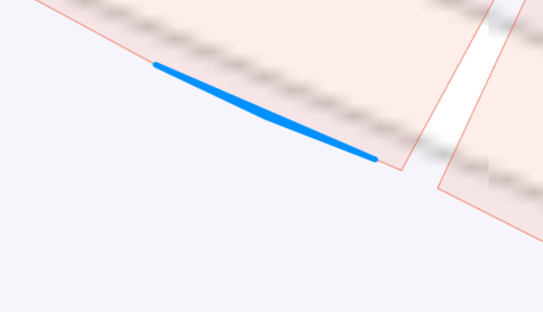
Схема расположения земельного участка или земельных участков на кадастровом плане территории

Условный номер земельного участка: 61:39:0040102:ЗУ1
Площадь земельного участка: 101 кв.м.
Обозначение характерных точек  границ | Координаты, м
Обозначение характерных точек  границ | X | Y
1 | 2 | 3
1 | 470087.98 | 2284130.11
2 | 470112.25 | 2284110.63
3 | 470114.81 | 2284113.81
4 | 470089.60 | 2284131.89
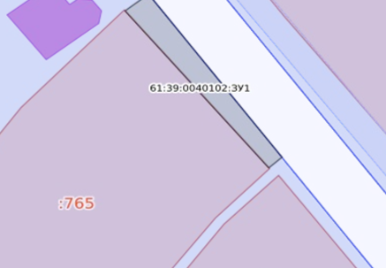

Схема расположения земельного участка или земельных участков на кадастровом плане территории
Условный номер земельного участка: 61:39:0040102:ЗУ1
Площадь земельного участка: 3 кв.м.
Обозначение характерных точек  границ | Координаты, м
Обозначение характерных точек  границ | X | Y
1 | 2 | 3
1 | 470046.23 | 2284103.55
2 | 470046.45 | 2284103.68
3 | 470038.15 | 2284119.99
4 | 470042.02 | 2284111.83
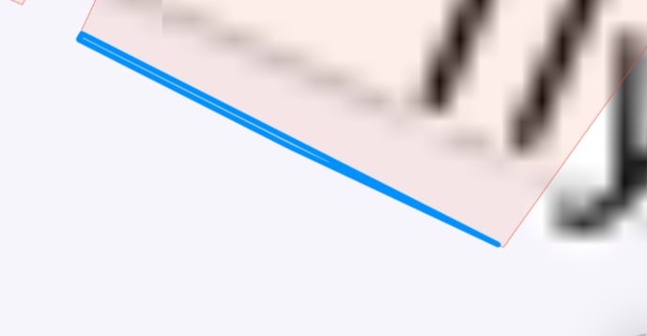

Схема расположения земельного участка или земельных участков на кадастровом плане территории
Условный номер земельного участка: 61:39:0040102:ЗУ1
Площадь земельного участка: 50 кв.м.
Обозначение характерных точек  границ | Координаты, м
Обозначение характерных точек  границ | X | Y
1 | 2 | 3
1 | 470067.01 | 2284145.93
2 | 470067.03 | 2284145.91
3 | 470067.05 | 2284145.93
4 | 470086.81 | 2284131.43
5 | 470086.59 | 2284131.21
6 | 470088.01 | 2284130.14
7 | 470089.50 | 2284131.96
8 | 470068.08 | 2284147.32
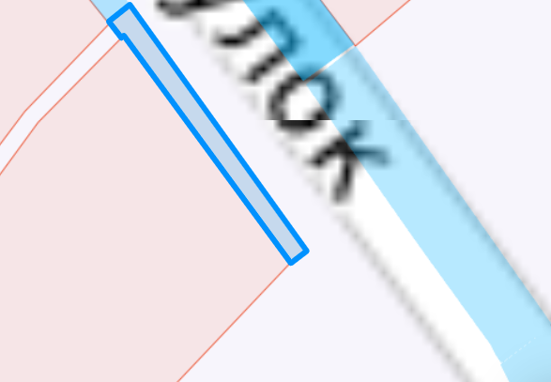

Схема расположения земельного участка или земельных участков на кадастровом плане территории
Условный номер земельного участка: 61:39:0040102:ЗУ1
Площадь земельного участка: 212 кв.м.
Обозначение характерных точек  границ | Координаты, м
Обозначение характерных точек  границ | X | Y
1 | 2 | 3
1 | 469922.36 | 2284155.11
2 | 469942.26 | 2284161.39
3 | 469975.50 | 2284172.16
4 | 469978.94 | 2284173.16
5 | 469996.98 | 2284178.71
6 | 470004.12 | 2284165.47
7 | 470005.22 | 2284165.94
8 | 470000.43 | 2284175.68
9 | 469996.40 | 2284181.58
10 | 469921.70 | 2284157.08
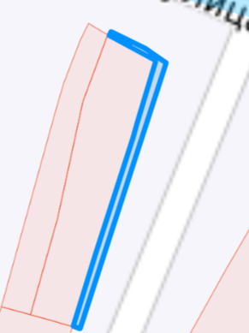
Схема расположения земельного участка или земельных участков на кадастровом плане территории

Условный номер земельного участка: 61:39:0040102:ЗУ1
Площадь земельного участка: 116 кв.м.
Обозначение характерных точек  границ | Координаты, м
Обозначение характерных точек  границ | X | Y
1 | 2 | 3
1 | 469921.76 | 2284157.10
2 | 469877.14 | 2284142.47
3 | 469876.02 | 2284142.04
4 | 469877.01 | 2284139.07
5 | 469886.89 | 2284142.55
6 | 469897.60 | 2284146.96
7 | 469922.22 | 2284155.05
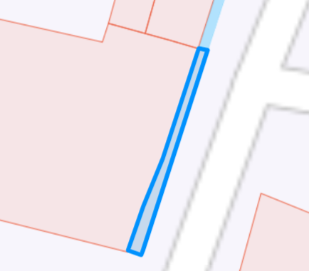
Схема расположения земельного участка или земельных участков на кадастровом плане территории
Условный номер земельного участка: 61:39:0040102:ЗУ1
Площадь земельного участка: 106 кв.м.
Обозначение характерных точек  границ | Координаты, м
Обозначение характерных точек  границ | X | Y
1 | 2 | 3
1 | 469850.78 | 2284129.29
2 | 469876.70 | 2284138.85
3 | 469876.67 | 2284138.94
4 | 469876.81 | 2284138.99
5 | 469875.88 | 2284142.05
6 | 469849.44 | 2284133.38
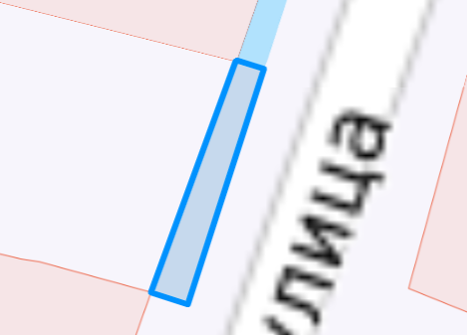
Схема расположения земельного участка или земельных участков на кадастровом плане территории
Условный номер земельного участка: 61:39:0040102:ЗУ1
Площадь земельного участка: 98 кв.м.
Обозначение характерных точек  границ | Координаты, м
Обозначение характерных точек  границ | X | Y
1 | 2 | 3
1 | 469830.19 | 2284122.11
2 | 469850.84 | 2284129.35
3 | 469849.29 | 2284133.33
4 | 469828.70 | 2284126.58
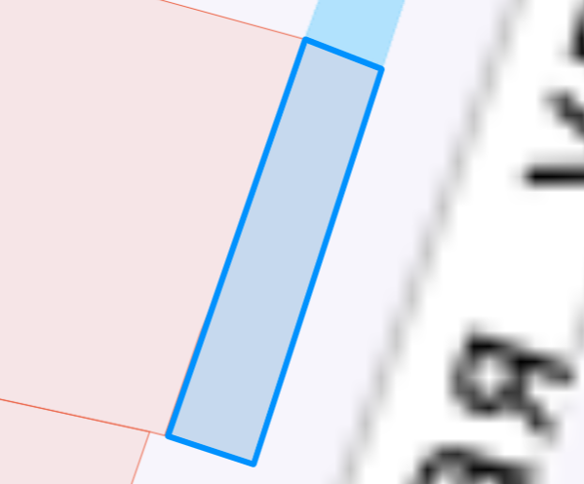
Схема расположения земельного участка или земельных участков на кадастровом плане территории
Условный номер земельного участка: 61:39:0040102:ЗУ1
Площадь земельного участка: 23 кв.м.
Обозначение характерных точек  границ | Координаты, м
Обозначение характерных точек  границ | X | Y
1 | 2 | 3
1 | 469844.07 | 2284062.46
2 | 469866.49 | 2284071.11
3 | 469866.72 | 2284070.13
4 | 469844.42 | 2284061.60
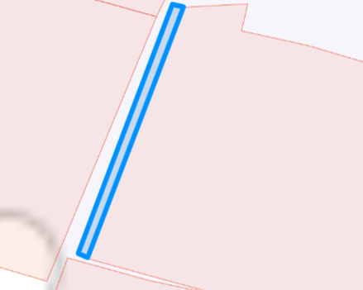
Схема расположения земельного участка или земельных участков на кадастровом плане территории
Условный номер земельного участка: 61:39:0040102:ЗУ1
Площадь земельного участка: 120 кв.м.
Обозначение характерных точек  границ | Координаты, м
Обозначение характерных точек  границ | X | Y
1 | 2 | 3
1 | 469810.70 | 2284114.39
2 | 469830.26 | 2284121.19
3 | 469828.60 | 2284126.55
4 | 469808.99 | 2284120.11
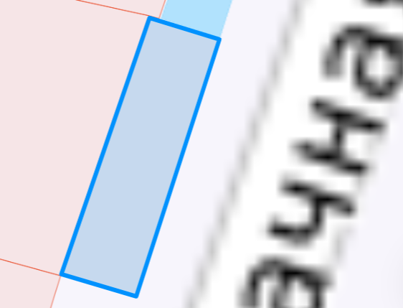
Схема расположения земельного участка или земельных участков на кадастровом плане территории
Условный номер земельного участка: 61:39:0040102:ЗУ1
Площадь земельного участка: 12 кв.м.
Обозначение характерных точек  границ | Координаты, м
Обозначение характерных точек  границ | X | Y
1 | 2 | 3
1 | 469844.22 | 2284060.24
2 | 469844.05 | 2284060.79
3 | 469844.01 | 2284060.77
4 | 469844.03 | 2284060.65
5 | 469825.66 | 2284053.78
6 | 469824.37 | 2284053.43
7 | 469824.63 | 2284052.71
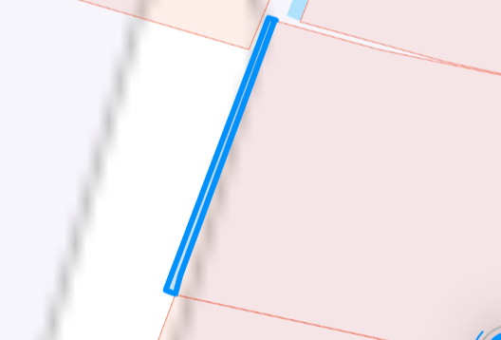
Схема расположения земельного участка или земельных участков на кадастровом плане территории

Условный номер земельного участка: 61:39:0040102:ЗУ1
Площадь земельного участка: 125 кв.м.
Обозначение характерных точек  границ | Координаты, м
Обозначение характерных точек  границ | X | Y
1 | 2 | 3
1 | 469790.40 | 2284108.03
2 | 469791.99 | 2284108.51
3 | 469810.57 | 2284114.34
4 | 469809.01 | 2284120.12
5 | 469788.55 | 2284113.41
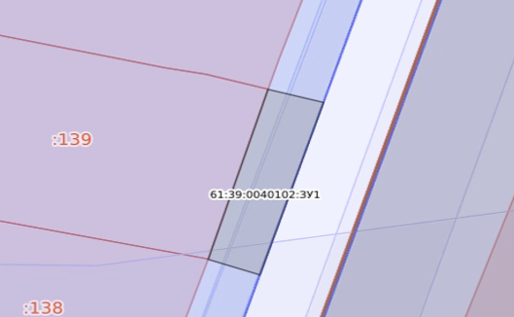
Схема расположения земельного участка или земельных участков на кадастровом плане территории

Условный номер земельного участка: 61:39:0040102:ЗУ1
Площадь земельного участка: 32 кв.м.
Обозначение характерных точек  границ | Координаты, м
Обозначение характерных точек  границ | X | Y
1 | 2 | 3
1 | 469804.01 | 2284043.83
2 | 469824.81 | 2284052.43
3 | 469824.32 | 2284053.39
4 | 469816.64 | 2284050.50
5 | 469803.60 | 2284045.52
6 | 469803.47 | 2284045.49
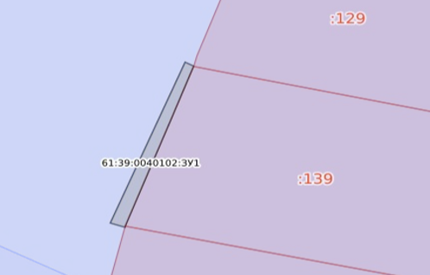
Схема расположения земельного участка или земельных участков на кадастровом плане территории

Условный номер земельного участка: 61:39:0040102:ЗУ1
Площадь земельного участка: 111 кв.м.
Обозначение характерных точек  границ | Координаты, м
Обозначение характерных точек  границ | X | Y
1 | 2 | 3
1 | 469772.17 | 2284101.83
2 | 469790.46 | 2284108.03
3 | 469788.51 | 2284113.40
4 | 469770.46 | 2284107.48
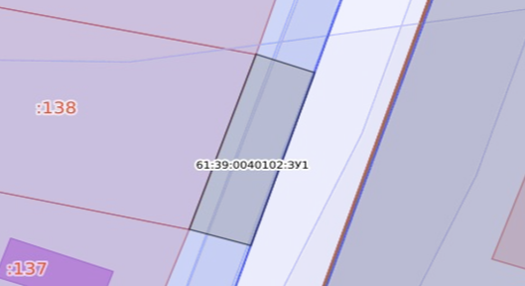

Схема расположения земельного участка или земельных участков на кадастровом плане территории

Условный номер земельного участка: 61:39:0040102:ЗУ1
Площадь земельного участка: 39 кв.м.
Обозначение характерных точек  границ | Координаты, м
Обозначение характерных точек  границ | X | Y
1 | 2 | 3
1 | 469785.98 | 2284038.59
2 | 469803.92 | 2284043.85
3 | 469803.46 | 2284045.47
4 | 469799.65 | 2284044.55
5 | 469785.39 | 2284041.00
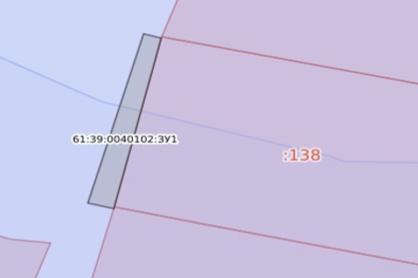
Схема расположения земельного участка или земельных участков на кадастровом плане территории

Условный номер земельного участка: 61:39:0040102:ЗУ1
Площадь земельного участка: 103 кв.м.
Обозначение характерных точек  границ | Координаты, м
Обозначение характерных точек  границ | X | Y
1 | 2 | 3
1 | 469756.72 | 2284096.23
2 | 469760.31 | 2284097.45
3 | 469772.27 | 2284101.86
4 | 469770.58 | 2284107.52
5 | 469754.58 | 2284102.27
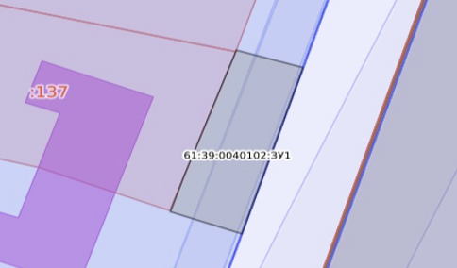
Схема расположения земельного участка или земельных участков на кадастровом плане территории

Условный номер земельного участка: 61:39:0040102:ЗУ1
Площадь земельного участка: 30 кв.м.
Обозначение характерных точек  границ | Координаты, м
Обозначение характерных точек  границ | X | Y
1 | 2 | 3
1 | 469773.53 | 2284035.26
2 | 469785.89 | 2284038.70
3 | 469785.53 | 2284040.99
4 | 469780.50 | 2284039.65
5 | 469772.88 | 2284037.53
6 | 469772.86 | 2284037.61
7 | 469772.81 | 2284037.60

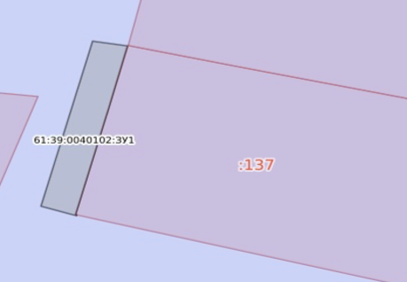
Схема расположения земельного участка или земельных участков на кадастровом плане территории
Условный номер земельного участка: 61:39:0040102:ЗУ1
Площадь земельного участка: 45 кв.м.
Обозначение характерных точек  границ | Координаты, м
Обозначение характерных точек  границ | X | Y
1 | 2 | 3
1 | 469797.26 | 2283984.17
2 | 469796.61 | 2283985.86
3 | 469775.25 | 2283977.75
4 | 469776.25 | 2283975.85
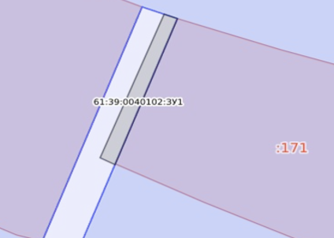
Схема расположения земельного участка или земельных участков на кадастровом плане территории

 | Условный номер земельного участка: 61:39:0040102:ЗУ1
 | Площадь земельного участка: 98 кв.м.
 | Обозначение характерных точек  границ |  | Координаты, м
 |  |  | X |  | Y
 | 1 |  | 2 |  | 3
 | 1 |  | 469751.77 |  | 2284028.84
 | 2 |  | 469753.46 |  | 2284024.39
 | 3 |  | 469757.45 |  | 2284025.92
 | 4 |  | 469756.53 |  | 2284028.24
 | 5 |  | 469756.56 |  | 2284028.26
 | 6 |  | 469756.55 |  | 2284028.28
 | 7 |  | 469757.65 |  | 2284028.66
 | 8 |  | 469760.14 |  | 2284029.61
 | 9 |  | 469761.12 |  | 2284027.26
 | 10 |  | 469773.96 |  | 2284032.10
 | 11 |  | 469781.69 |  | 2284035.06
12 |  | 469781.05 |  | 2284037.28
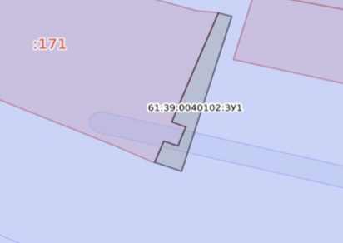
Схема расположения земельного участка или земельных участков на кадастровом плане территории
Условный номер земельного участка: 61:39:0040102:ЗУ1
Площадь земельного участка: 111 кв.м.
Обозначение характерных точек  границ | Координаты, м
Обозначение характерных точек  границ | X | Y
1 | 2 | 3
1 | 469701.79 | 2284077.47
2 | 469707.56 | 2284079.63
3 | 469717.30 | 2284083.32
4 | 469715.27 | 2284089.38
5 | 469708.00 | 2284086.99
6 | 469699.59 | 2284083.88
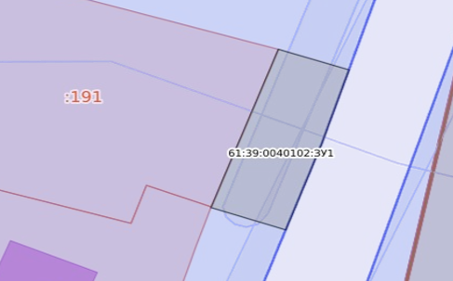
Схема расположения земельного участка или земельных участков на кадастровом плане территории
Условный номер земельного участка: 61:39:0040102:ЗУ1
Площадь земельного участка: 54 кв.м.
Обозначение характерных точек  границ | Координаты, м
Обозначение характерных точек  границ | X | Y
1 | 2 | 3
1 | 469736.40 | 2284020.76
2 | 469735.28 | 2284023.52
3 | 469735.24 | 2284023.51
4 | 469735.27 | 2284023.39
5 | 469716.33 | 2284015.89
6 | 469716.97 | 2284013.60
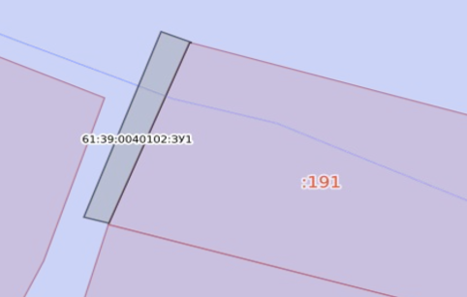
Схема расположения земельного участка или земельных участков на кадастровом плане территории
Условный номер земельного участка: 61:39:0040102:ЗУ1
Площадь земельного участка: 776 кв.м.
Обозначение характерных точек  границ | Координаты, м
Обозначение характерных точек  границ | X | Y
1 | 2 | 3
1 | 469672.63 | 2284068.24
2 | 469671.41 | 2284072.31
3 | 469653.43 | 2284067.30
4 | 469677.42 | 2283998.93
5 | 469693.31 | 2284005.91
6 | 469692.05 | 2284008.91
7 | 469690.68 | 2284008.52
8 | 469685.11 | 2284006.89
9 | 469664.50 | 2284065.65
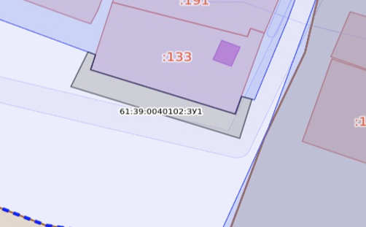
Схема расположения земельного участка или земельных участков на кадастровом плане территории
Условный номер земельного участка: 61:39:0600007:ЗУ1
Площадь земельного участка: 409 кв.м.
Обозначение характерных точек  границ | Координаты, м
Обозначение характерных точек  границ | X | Y
1 | 2 | 3
1 | 469655.54 | 2284083.11
2 | 469693.55 | 2284095.16
3 | 469689.80 | 2284104.81
4 | 469652.04 | 2284092.76
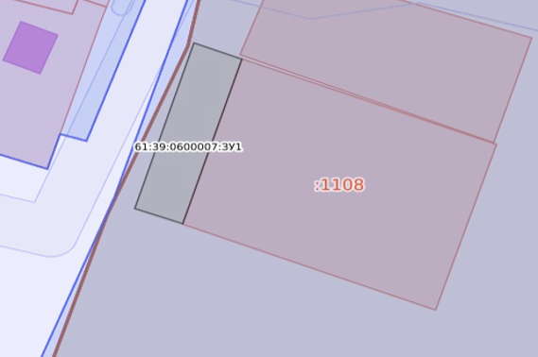
Схема расположения земельного участка или земельных участков на кадастровом плане территории
Условный номер земельного участка: 61:39:0600007:ЗУ1
Площадь земельного участка: 226 кв.м.
Обозначение характерных точек  границ | Координаты, м
Обозначение характерных точек  границ | X | Y
1 | 2 | 3
1 | 469693.71 | 2284095.63
2 | 469715.18 | 2284102.61
3 | 469711.75 | 2284112.45
4 | 469711.51 | 2284112.37
5 | 469711.53 | 2284112.29
6 | 469690.84 | 2284104.43
7 | 469690.56 | 2284105.12
8 | 469689.87 | 2284104.88
9 | 469689.88 | 2284104.83
10 | 469689.61 | 2284104.75
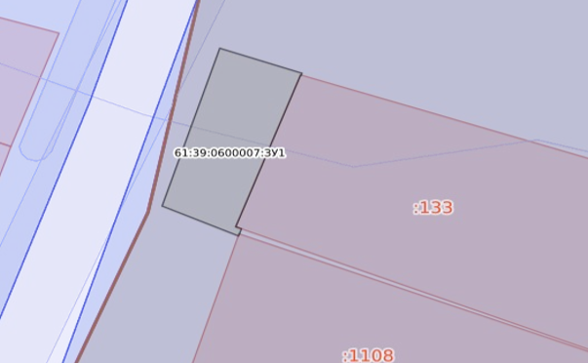
Схема расположения земельного участка или земельных участков на кадастровом плане территории

Условный номер земельного участка: 61:39:0600007:ЗУ1
Площадь земельного участка: 393 кв.м.
Обозначение характерных точек  границ | Координаты, м
Обозначение характерных точек  границ | X | Y
1 | 2 | 3
1 | 469751.27 | 2284115.54
2 | 469748.04 | 2284124.98
3 | 469711.47 | 2284112.49
4 | 469711.54 | 2284112.30
5 | 469711.48 | 2284112.27
6 | 469715.53 | 2284102.78
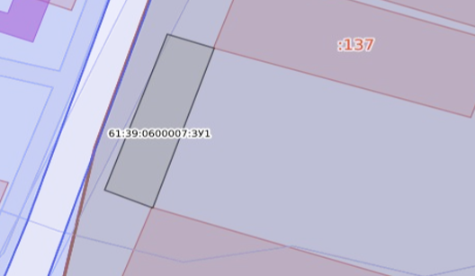
Схема расположения земельного участка или земельных участков на кадастровом плане территории
Условный номер земельного участка: 61:39:0600007:ЗУ1
Площадь земельного участка: 186 кв.м.
Обозначение характерных точек  границ | Координаты, м
Обозначение характерных точек  границ | X | Y
1 | 2 | 3
1 | 469769.24 | 2284122.05
2 | 469765.90 | 2284131.34
3 | 469748.19 | 2284124.89
4 | 469751.21 | 2284115.64
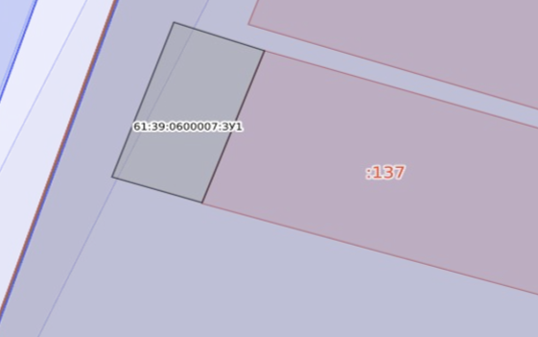
Схема расположения земельного участка или земельных участков на кадастровом плане территории

Условный номер земельного участка: 61:39:0600007:ЗУ1
Площадь земельного участка: 359 кв.м.
Обозначение характерных точек  границ | Координаты, м
Обозначение характерных точек  границ | X | Y
1 | 2 | 3
1 | 469808.33 | 2284134.56
2 | 469805.59 | 2284142.87
3 | 469768.98 | 2284129.69
4 | 469768.96 | 2284129.73
5 | 469767.01 | 2284129.02
6 | 469770.14 | 2284120.71
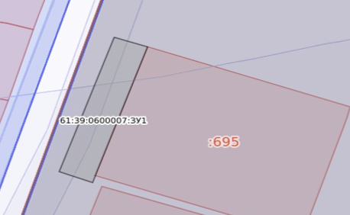
Схема расположения земельного участка или земельных участков на кадастровом плане территории
Условный номер земельного участка: 61:39:0600007:ЗУ1
Площадь земельного участка: 470 кв.м.
Обозначение характерных точек  границ | Координаты, м
Обозначение характерных точек  границ | X | Y
1 | 2 | 3
1 | 469854.68 | 2284149.31
2 | 469851.27 | 2284158.26
3 | 469851.19 | 2284158.23
4 | 469851.14 | 2284158.34
5 | 469805.62 | 2284142.94
6 | 469805.64 | 2284142.89
7 | 469805.60 | 2284142.87
8 | 469808.62 | 2284133.67
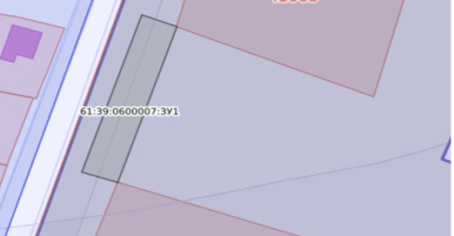
Схема расположения земельного участка или земельных участков на кадастровом плане территории

Условный номер земельного участка: 61:39:0600007:ЗУ1
Площадь земельного участка: 747 кв.м.
Обозначение характерных точек  границ | Координаты, м
Обозначение характерных точек  границ | X | Y
1 | 2 | 3
1 | 469868.90 | 2284220.02
2 | 469868.96 | 2284219.86
3 | 469869.05 | 2284219.87
4 | 469889.75 | 2284168.91
5 | 469870.64 | 2284163.62
6 | 469851.29 | 2284158.15
7 | 469854.87 | 2284149.69
8 | 469897.90 | 2284162.78
9 | 469875.96 | 2284222.40
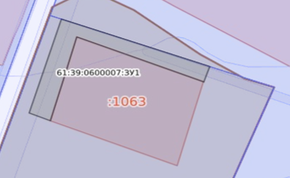
Схема расположения земельного участка или земельных участков на кадастровом плане территории
Условный номер земельного участка: 61:39:0040102:ЗУ1
Площадь земельного участка: 396 кв.м.
Обозначение характерных точек  границ | Координаты, м
Обозначение характерных точек  границ | X | Y
1 | 2 | 3
1 | 469967.60 | 2284211.78
2 | 469952.72 | 2284206.32
3 | 469956.19 | 2284196.95
4 | 469986.17 | 2284209.19
5 | 469966.92 | 2284244.67
6 | 469965.39 | 2284243.85
7 | 469977.69 | 2284215.48
8 | 469977.64 | 2284215.46
9 | 469977.66 | 2284215.41
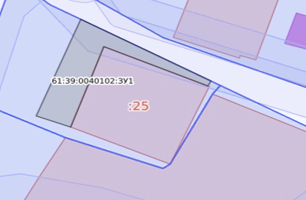
Схема расположения земельного участка или земельных участков на кадастровом плане территории
Условный номер земельного участка: 61:39:0040102:ЗУ1
Площадь земельного участка: 1882 кв.м.
Обозначение характерных точек  границ | Координаты, м
Обозначение характерных точек  границ | X | Y
1 | 2 | 3
1 | 469880.45 | 2284287.46
2 | 469883.65 | 2284290.18
3 | 469932.82 | 2284309.82
4 | 469932.97 | 2284309.48
5 | 469933.06 | 2284309.51
6 | 469947.84 | 2284277.76
7 | 469962.55 | 2284245.85
8 | 469965.48 | 2284247.33
9 | 469950.14 | 2284275.58
10 | 469949.90 | 2284276.12
11 | 469933.68 | 2284320.55

12 | 469876.74 | 2284294.61
13 | 469861.33 | 2284260.50
14 | 469916.69 | 2284177.21
15 | 469953.55 | 2284195.82
16 | 469951.01 | 2284201.52
17 | 469949.54 | 2284204.67
18 | 469917.16 | 2284185.85
19 | 469870.19 | 2284262.25
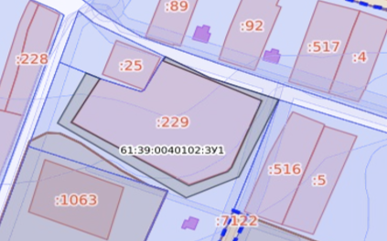
Схема расположения земельного участка или земельных участков на кадастровом плане территории

 | Условный номер земельного участка: 61:39:0040102:ЗУ1
 | Площадь земельного участка: 836 кв.м.
 | Обозначение характерных точек  границ |  | Координаты, м
 |  |  | X |  | Y
 | 1 |  | 2 |  | 3
 | 1 |  | 469933.24 |  | 2284321.80
 | 2 |  | 469922.18 |  | 2284353.34
 | 3 |  | 469914.93 |  | 2284350.80
 | 4 |  | 469915.13 |  | 2284350.38
 | 5 |  | 469915.20 |  | 2284350.38
 | 6 |  | 469916.15 |  | 2284348.28
 | 7 |  | 469925.00 |  | 2284330.03
 | 8 |  | 469924.59 |  | 2284329.82
 | 9 |  | 469924.63 |  | 2284329.74
 | 10 |  | 469914.77 |  | 2284324.86
 | 11 |  | 469893.58 |  | 2284314.16
12 |  | 469851.26 |  | 2284297.91
13 |  | 469854.71 |  | 2284292.21
14 |  | 469925.02 |  | 2284317.84
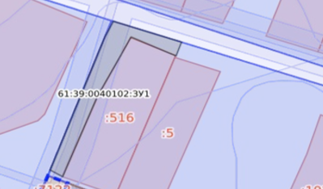

Схема расположения земельного участка или земельных участков на кадастровом плане территории

Условный номер земельного участка: 61:39:0040102:ЗУ1
Площадь земельного участка: 196 кв.м.
Обозначение характерных точек  границ | Координаты, м
Обозначение характерных точек  границ | X | Y
1 | 2 | 3
1 | 469906.31 | 2284371.71
2 | 469906.45 | 2284371.33
3 | 469906.54 | 2284371.35
4 | 469910.05 | 2284361.58
5 | 469914.14 | 2284350.48
6 | 469922.14 | 2284353.44
7 | 469914.67 | 2284374.74
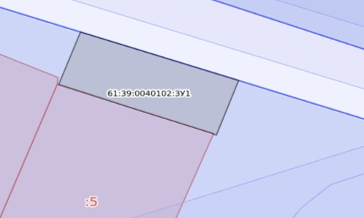
Схема расположения земельного участка или земельных участков на кадастровом плане территории

Условный номер земельного участка: 61:39:0040102:ЗУ1
Площадь земельного участка: 252 кв.м.
Обозначение характерных точек  границ | Координаты, м
Обозначение характерных точек  границ | X | Y
1 | 2 | 3
1 | 469881.67 | 2284445.63
2 | 469872.73 | 2284441.47
3 | 469876.31 | 2284433.70
4 | 469883.74 | 2284417.93
5 | 469892.35 | 2284422.04
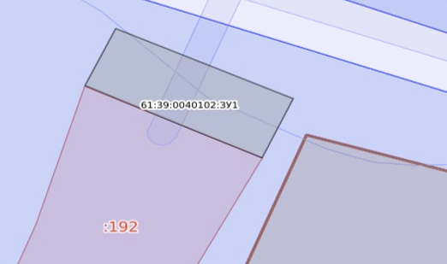
Схема расположения земельного участка или земельных участков на кадастровом плане территории
Условный номер земельного участка: 61:39:0600007:ЗУ1
Площадь земельного участка: 42 кв.м.
Обозначение характерных точек  границ | Координаты, м
Обозначение характерных точек  границ | X | Y
1 | 2 | 3
1 | 469748.83 | 2284393.83
2 | 469721.60 | 2284383.45
3 | 469722.13 | 2284382.23
4 | 469742.27 | 2284389.68
5 | 469748.27 | 2284391.96
6 | 469749.18 | 2284392.38
7 | 469749.21 | 2284392.32
8 | 469749.39 | 2284392.39
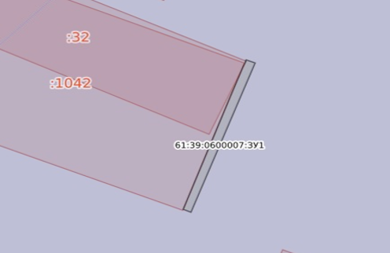
Схема расположения земельного участка или земельных участков на кадастровом плане территории
Условный номер земельного участка: 61:39:0600007:ЗУ1
Площадь земельного участка: 45 кв.м.
Обозначение характерных точек  границ | Координаты, м
Обозначение характерных точек  границ | X | Y
1 | 2 | 3
1 | 469676.67 | 2284364.46
2 | 469677.26 | 2284362.86
3 | 469681.83 | 2284364.67
4 | 469700.44 | 2284372.26
5 | 469699.79 | 2284374.03
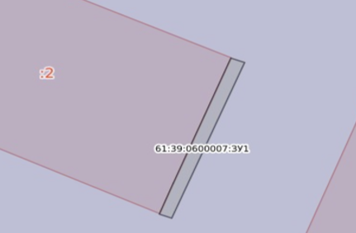
Схема расположения земельного участка или земельных участков на кадастровом плане территории

Условный номер земельного участка: 61:39:0600007:ЗУ1
Площадь земельного участка: 88 кв.м.
Обозначение характерных точек  границ | Координаты, м
Обозначение характерных точек  границ | X | Y
1 | 2 | 3
1 | 469597.55 | 2284328.04
2 | 469598.55 | 2284325.56
3 | 469610.68 | 2284330.91
4 | 469628.41 | 2284338.83
5 | 469628.45 | 2284338.75
6 | 469628.53 | 2284338.79
7 | 469627.29 | 2284341.27
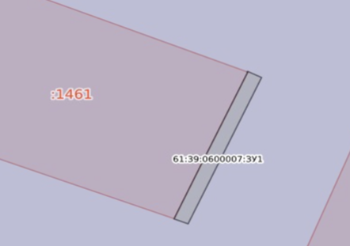
Схема расположения земельного участка или земельных участков на кадастровом плане территории

Условный номер земельного участка: 61:39:0600007:ЗУ1
Площадь земельного участка: 45 кв.м.
Обозначение характерных точек  границ | Координаты, м
Обозначение характерных точек  границ | X | Y
1 | 2 | 3
1 | 469704.87 | 2284426.70
2 | 469703.28 | 2284426.04
3 | 469703.32 | 2284425.94
4 | 469703.43 | 2284425.97
5 | 469714.68 | 2284398.23
6 | 469716.01 | 2284398.71
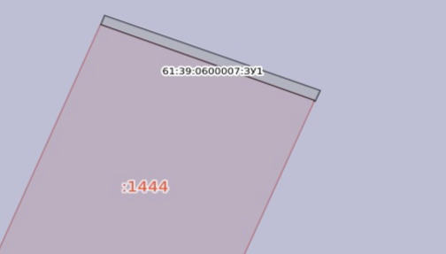
Схема расположения земельного участка или земельных участков на кадастровом плане территории
Условный номер земельного участка: 61:39:0600007:ЗУ1
Площадь земельного участка: 302 кв.м.
Обозначение характерных точек  границ | Координаты, м
Обозначение характерных точек  границ | X | Y
1 | 2 | 3
1 | 469535.34 | 2284356.55
2 | 469552.08 | 2284331.50
3 | 469560.86 | 2284336.61
4 | 469544.09 | 2284361.44
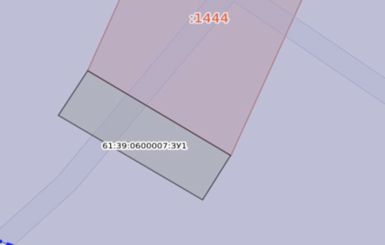
Схема расположения земельного участка или земельных участков на кадастровом плане территории
Условный номер земельного участка: 61:39:0040102:ЗУ1
Площадь земельного участка: 7 кв.м.
Обозначение характерных точек  границ | Координаты, м
Обозначение характерных точек  границ | X | Y
1 | 2 | 3
1 | 470004.12 | 2284165.47
2 | 470005.17 | 2284163.52
3 | 470007.51 | 2284159.68
4 | 470008.09 | 2284160.06
5 | 470005.23 | 2284165.91
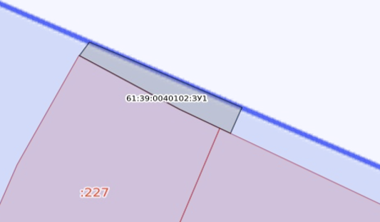

Схема расположения земельного участка или земельных участков на кадастровом плане территории
Условный номер земельного участка: 61:39:0040102:ЗУ1
Площадь земельного участка: 200 кв.м.
Обозначение характерных точек  границ | Координаты, м
Обозначение характерных точек  границ | X | Y
1 | 2 | 3
1 | 469972.56 | 2284107.45
2 | 469963.28 | 2284104.39
3 | 469963.95 | 2284101.53
4 | 469965.16 | 2284096.71
5 | 469966.14 | 2284094.45
6 | 469970.21 | 2284085.64
7 | 469979.21 | 2284089.66

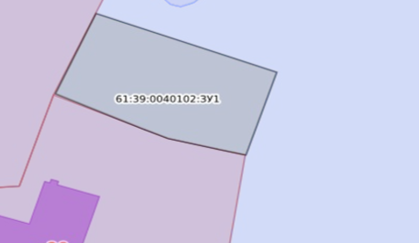

Схема расположения земельного участка или земельных участков на кадастровом плане территории
Условный номер земельного участка: 61:39:0040102:ЗУ1
Площадь земельного участка: 124 кв.м.
Обозначение характерных точек  границ | Координаты, м
Обозначение характерных точек  границ | X | Y
1 | 2 | 3
1 | 469981.18 | 2284095.40
2 | 469994.22 | 2284101.14
3 | 469991.12 | 2284107.21
4 | 469975.86 | 2284099.13
5 | 469979.36 | 2284089.69
6 | 469982.54 | 2284091.14
7 | 469981.07 | 2284095.30
8 | 469981.20 | 2284095.36
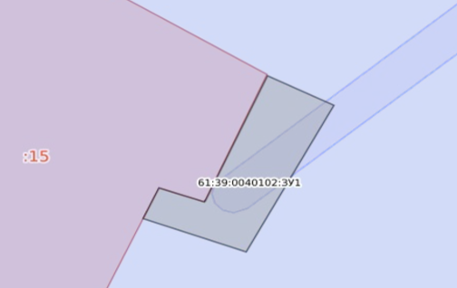
Схема расположения земельного участка или земельных участков на кадастровом плане территории

Условный номер земельного участка: 61:39:0040102:ЗУ1
Площадь земельного участка: 61 кв.м.
Обозначение характерных точек  границ | Координаты, м
Обозначение характерных точек  границ | X | Y
1 | 2 | 3
1 | 470011.73 | 2284058.00
2 | 470014.44 | 2284059.42
3 | 470016.14 | 2284060.40
4 | 470019.32 | 2284055.91
5 | 470020.18 | 2284056.34
6 | 470021.40 | 2284057.06
7 | 470010.92 | 2284067.97
8 | 470010.94 | 2284067.94
9 | 470008.42 | 2284065.69
10 | 470007.07 | 2284064.45

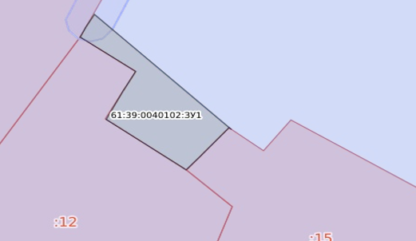
Схема расположения земельного участка или земельных участков на кадастровом плане территории

Условный номер земельного участка: 61:39:0040102:ЗУ1
Площадь земельного участка: 41 кв.м.
Обозначение характерных точек  границ | Координаты, м
Обозначение характерных точек  границ | X | Y
1 | 2 | 3
1 | 470053.15 | 2284066.68
2 | 470062.57 | 2284041.82
3 | 470064.57 | 2284042.66
4 | 470062.22 | 2284048.58
5 | 470053.79 | 2284066.87
6 | 470053.77 | 2284066.91
7 | 470053.08 | 2284066.66
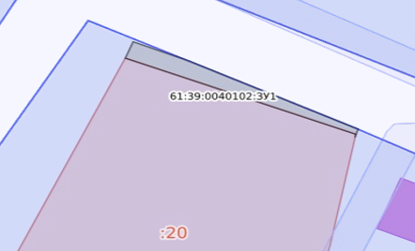

Схема расположения земельного участка или земельных участков на кадастровом плане территории

Условный номер земельного участка: 61:39:0040102:ЗУ1
Площадь земельного участка: 32 кв.м.
Обозначение характерных точек  границ | Координаты, м
Обозначение характерных точек  границ | X | Y
1 | 2 | 3
1 | 469957.28 | 2283975.84
2 | 469972.41 | 2283978.94
3 | 469972.20 | 2283980.21
4 | 469972.16 | 2283980.20
5 | 469972.15 | 2283980.16
6 | 469969.11 | 2283979.56
7 | 469948.69 | 2283975.68
8 | 469949.10 | 2283974.43
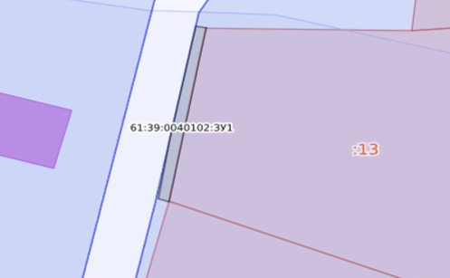
Схема расположения земельного участка или земельных участков на кадастровом плане территории

Условный номер земельного участка: 61:39:0040102:ЗУ1
Площадь земельного участка: 23 кв.м.
Обозначение характерных точек  границ | Координаты, м
Обозначение характерных точек  границ | X | Y
1 | 2 | 3
1 | 469949.10 | 2283974.33
2 | 469948.66 | 2283975.60
3 | 469940.59 | 2283973.56
4 | 469930.39 | 2283970.87
5 | 469930.37 | 2283970.97
6 | 469930.25 | 2283970.94
7 | 469930.53 | 2283969.93
8 | 469947.61 | 2283973.83
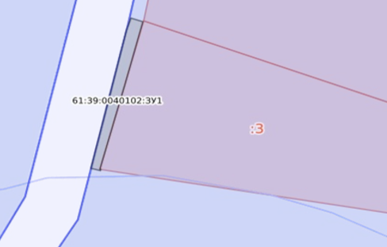
Схема расположения земельного участка или земельных участков на кадастровом плане территории
Условный номер земельного участка: 61:39:0040102:ЗУ1
Площадь земельного участка: 178 кв.м.
Обозначение характерных точек  границ | Координаты, м
Обозначение характерных точек  границ | X | Y
1 | 2 | 3
1 | 469884.81 | 2283992.60
2 | 469883.65 | 2283994.98
3 | 469883.57 | 2283994.95
4 | 469883.61 | 2283994.75
5 | 469881.87 | 2283994.26
6 | 469881.35 | 2283994.05
7 | 469898.76 | 2283957.04
8 | 469916.63 | 2283963.96
9 | 469916.96 | 2283964.15
10 | 469916.13 | 2283967.35
11 | 469915.96 | 2283967.31

12 | 469915.97 | 2283967.10
13 | 469903.86 | 2283963.87
14 | 469899.21 | 2283962.55
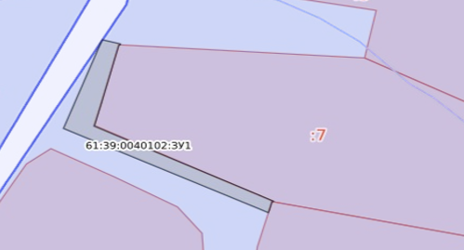
Схема расположения земельного участка или земельных участков на кадастровом плане территории
Условный номер земельного участка: 61:39:0040102:ЗУ1
Площадь земельного участка: 25 кв.м.
Обозначение характерных точек  границ | Координаты, м
Обозначение характерных точек  границ | X | Y
1 | 2 | 3
1 | 469881.29 | 2283994.10
2 | 469874.14 | 2283991.91
3 | 469875.56 | 2283988.89
4 | 469882.66 | 2283990.94
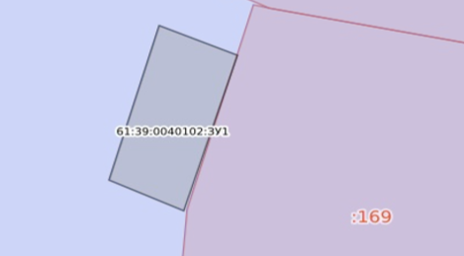
Схема расположения земельного участка или земельных участков на кадастровом плане территории
 | Условный номер земельного участка: 61:39:0040102:ЗУ1
 | Площадь земельного участка: 120 кв.м.
 | Обозначение характерных точек  границ |  | Координаты, м
 |  |  | X |  | Y
 | 1 |  | 2 |  | 3
 | 1 |  | 469882.54 |  | 2283977.61
 | 2 |  | 469888.84 |  | 2283966.07
 | 3 |  | 469893.13 |  | 2283957.63
 | 4 |  | 469894.67 |  | 2283954.73
 | 5 |  | 469891.67 |  | 2283950.49
 | 6 |  | 469891.56 |  | 2283950.42
 | 7 |  | 469891.46 |  | 2283950.27
 | 8 |  | 469880.21 |  | 2283943.24
 | 9 |  | 469879.93 |  | 2283943.12
 | 10 |  | 469879.74 |  | 2283943.00
 | 11 |  | 469876.43 |  | 2283941.51
12 |  | 469856.17 |  | 2283932.18
13 |  | 469856.10 |  | 2283932.36
14 |  | 469855.87 |  | 2283932.26
15 |  | 469856.57 |  | 2283931.25
16 |  | 469876.30 |  | 2283940.13
17 |  | 469880.54 |  | 2283942.37
18 |  | 469892.87 |  | 2283949.74
19 |  | 469896.78 |  | 2283955.04
20 |  | 469884.06 |  | 2283979.18
21 |  | 469878.22 |  | 2283983.89
22 |  | 469876.92 |  | 2283982.18
23 |  | 469877.06 |  | 2283982.07
24 |  | 469877.11 |  | 2283982.07
25 |  | 469877.83 |  | 2283981.47
26 |  | 469882.35 |  | 2283977.96
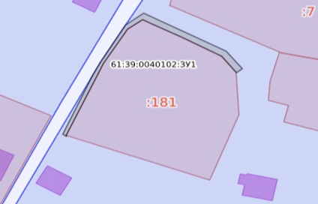
Схема расположения земельного участка или земельных участков на кадастровом плане территории
Условный номер земельного участка: 61:39:0040102:ЗУ1
Площадь земельного участка: 27 кв.м.
Обозначение характерных точек  границ | Координаты, м
Обозначение характерных точек  границ | X | Y
1 | 2 | 3
1 | 469814.04 | 2283911.00
2 | 469811.40 | 2283910.40
3 | 469789.28 | 2283908.96
4 | 469789.20 | 2283909.14
5 | 469789.04 | 2283909.13
6 | 469789.19 | 2283908.43
7 | 469811.78 | 2283909.73
8 | 469824.96 | 2283913.00
9 | 469825.44 | 2283913.25
10 | 469824.80 | 2283914.41
11 | 469815.42 | 2283911.29
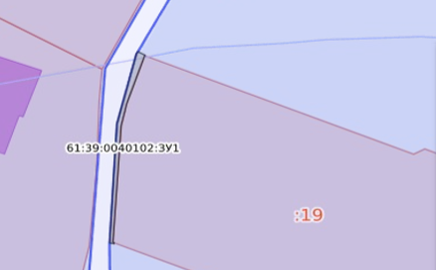

Схема расположения земельного участка или земельных участков на кадастровом плане территории
Условный номер земельного участка: 61:39:0040102:ЗУ1
Площадь земельного участка: 99 кв.м.
Обозначение характерных точек  границ | Координаты, м
Обозначение характерных точек  границ | X | Y
1 | 2 | 3
1 | 469797.14 | 2283984.10
2 | 469763.18 | 2283970.57
3 | 469764.10 | 2283968.36
4 | 469798.26 | 2283981.30
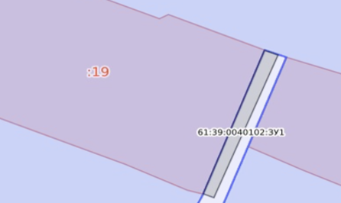
Схема расположения земельного участка или земельных участков на кадастровом плане территории
Условный номер земельного участка: 61:39:0040102:ЗУ1
Площадь земельного участка: 57 кв.м.
Обозначение характерных точек  границ | Координаты, м
Обозначение характерных точек  границ | X | Y
1 | 2 | 3
1 | 469776.02 | 2283975.95
2 | 469775.30 | 2283977.77
3 | 469750.53 | 2283968.33
4 | 469751.31 | 2283966.14
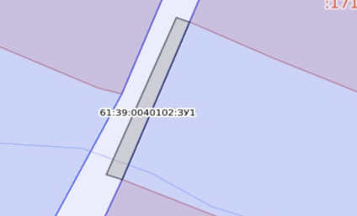

Схема расположения земельного участка или земельных участков на кадастровом плане территории
Условный номер земельного участка: 61:39:0040102:ЗУ1
Площадь земельного участка: 61 кв.м.
Обозначение характерных точек  границ | Координаты, м
Обозначение характерных точек  границ | X | Y
1 | 2 | 3
1 | 469753.43 | 2284024.38
2 | 469729.32 | 2284015.48
3 | 469728.51 | 2284017.79
4 | 469752.68 | 2284026.54
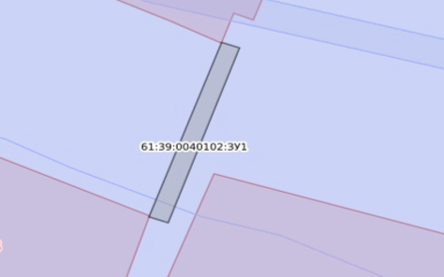
Схема расположения земельного участка или земельных участков на кадастровом плане территории
 | Условный номер земельного участка: 61:39:0040102:ЗУ1
 | Площадь земельного участка: 136 кв.м.
 | Обозначение характерных точек  границ |  | Координаты, м
 |  |  | X |  | Y
 | 1 |  | 2 |  | 3
 | 1 |  | 469735.69 |  | 2283957.36
 | 2 |  | 469735.86 |  | 2283956.97
 | 3 |  | 469735.84 |  | 2283956.95
 | 4 |  | 469734.62 |  | 2283956.51
 | 5 |  | 469732.95 |  | 2283955.89
 | 6 |  | 469732.40 |  | 2283957.18
 | 7 |  | 469727.75 |  | 2283955.15
 | 8 |  | 469729.59 |  | 2283951.71
 | 9 |  | 469746.16 |  | 2283959.71
 | 10 |  | 469752.36 |  | 2283963.42
 | 11 |  | 469750.49 |  | 2283968.31
12 |  | 469734.16 |  | 2283961.58
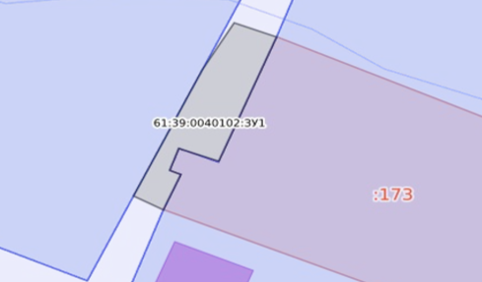
Схема расположения земельного участка или земельных участков на кадастровом плане территории
Условный номер земельного участка: 61:39:0040102:ЗУ1
Площадь земельного участка: 52 кв.м.
Обозначение характерных точек  границ | Координаты, м
Обозначение характерных точек  границ | X | Y
1 | 2 | 3
1 | 469723.70 | 2284013.62
2 | 469729.39 | 2284015.51
3 | 469728.38 | 2284017.79
4 | 469705.40 | 2284009.26
5 | 469706.45 | 2284007.06
6 | 469710.63 | 2284009.03
7 | 469712.47 | 2284010.02
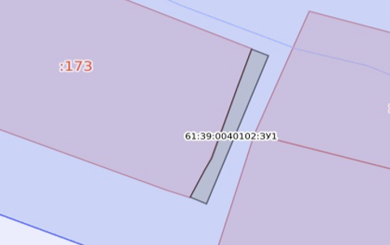

Схема расположения земельного участка или земельных участков на кадастровом плане территории
 | Условный номер земельного участка: 61:39:0040102:ЗУ1
 | Площадь земельного участка: 34 кв.м.
 | Обозначение характерных точек  границ |  | Координаты, м
 |  |  | X |  | Y
 | 1 |  | 2 |  | 3
 | 1 |  | 469778.63 |  | 2283903.73
 | 2 |  | 469774.32 |  | 2283901.98
 | 3 |  | 469759.90 |  | 2283895.84
 | 4 |  | 469760.19 |  | 2283895.21
 | 5 |  | 469778.54 |  | 2283902.81
 | 6 |  | 469788.72 |  | 2283905.05
 | 7 |  | 469790.02 |  | 2283905.13
 | 8 |  | 469803.32 |  | 2283906.28
 | 9 |  | 469816.09 |  | 2283906.77
 | 10 |  | 469822.16 |  | 2283907.25
 | 11 |  | 469822.18 |  | 2283907.26
12 |  | 469822.14 |  | 2283907.76
13 |  | 469785.55 |  | 2283905.13
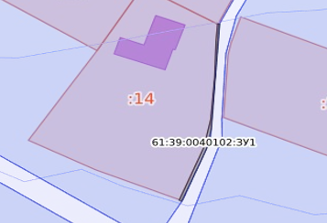
Схема расположения земельного участка или земельных участков на кадастровом плане территории
Условный номер земельного участка: 61:39:0040102:ЗУ1
Площадь земельного участка: 23 кв.м.
Обозначение характерных точек  границ | Координаты, м
Обозначение характерных точек  границ | X | Y
1 | 2 | 3
1 | 469850.89 | 2283922.40
2 | 469822.25 | 2283907.77
3 | 469822.38 | 2283907.36
4 | 469862.69 | 2283927.76
5 | 469862.51 | 2283928.27
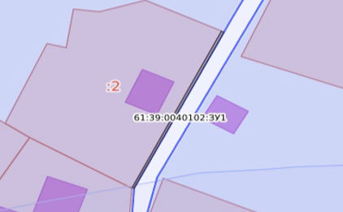
Схема расположения земельного участка или земельных участков на кадастровом плане территории
 | Условный номер земельного участка: 61:39:0040102:ЗУ1
 | Площадь земельного участка: 517 кв.м.
 | Обозначение характерных точек  границ |  | Координаты, м
 |  |  | X |  | Y
 | 1 |  | 2 |  | 3
 | 1 |  | 469983.20 |  | 2283914.52
 | 2 |  | 469977.63 |  | 2283948.64
 | 3 |  | 469968.28 |  | 2283944.80
 | 4 |  | 469968.28 |  | 2283944.79
 | 5 |  | 469968.36 |  | 2283944.80
 | 6 |  | 469969.77 |  | 2283936.67
 | 7 |  | 469972.99 |  | 2283919.14
 | 8 |  | 469972.69 |  | 2283917.92
 | 9 |  | 469972.60 |  | 2283916.96
 | 10 |  | 469968.89 |  | 2283913.86
 | 11 |  | 469956.07 |  | 2283902.82
12 |  | 469937.00 |  | 2283892.08
13 |  | 469933.78 |  | 2283890.22
14 |  | 469933.76 |  | 2283890.26
15 |  | 469933.66 |  | 2283890.20
16 |  | 469934.87 |  | 2283887.60
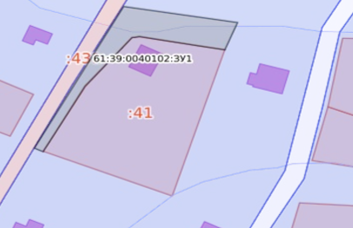
Схема расположения земельного участка или земельных участков на кадастровом плане территории

Условный номер земельного участка: 61:39:0040102:ЗУ1
Площадь земельного участка: 170 кв.м.
Обозначение характерных точек  границ | Координаты, м
Обозначение характерных точек  границ | X | Y
1 | 2 | 3
1 | 469834.91 | 2283834.87
2 | 469836.30 | 2283836.05
3 | 469856.04 | 2283847.14
4 | 469858.76 | 2283848.72
5 | 469855.33 | 2283853.92
6 | 469855.28 | 2283853.89
7 | 469855.31 | 2283853.82
8 | 469831.34 | 2283840.18
9 | 469834.72 | 2283834.75
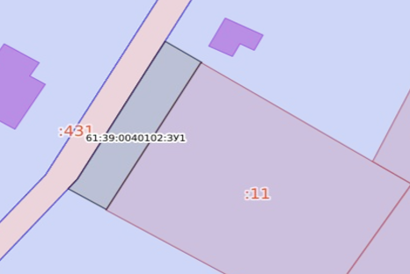
Схема расположения земельного участка или земельных участков на кадастровом плане территории

Условный номер земельного участка: 61:39:0040102:ЗУ1
Площадь земельного участка: 13 кв.м.
Обозначение характерных точек  границ | Координаты, м
Обозначение характерных точек  границ | X | Y
1 | 2 | 3
1 | 469873.09 | 2283851.57
2 | 469874.47 | 2283852.10
3 | 469900.91 | 2283863.39
4 | 469900.58 | 2283864.15
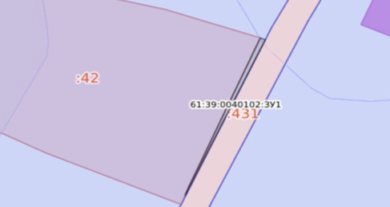
Схема расположения земельного участка или земельных участков на кадастровом плане территории
 | Условный номер земельного участка: 61:39:0040102:ЗУ1
 | Площадь земельного участка: 223 кв.м.
 | Обозначение характерных точек  границ |  | Координаты, м
 |  |  | X |  | Y
 | 1 |  | 2 |  | 3
 | 1 |  | 469935.82 |  | 2283882.50
 | 2 |  | 469949.52 |  | 2283851.84
 | 3 |  | 469956.56 |  | 2283845.24
 | 4 |  | 469961.33 |  | 2283844.27
 | 5 |  | 469974.52 |  | 2283846.00
 | 6 |  | 470004.39 |  | 2283859.04
 | 7 |  | 470003.40 |  | 2283861.15
 | 8 |  | 470003.25 |  | 2283861.08
 | 9 |  | 470003.34 |  | 2283860.91
 | 10 |  | 469973.73 |  | 2283846.93
 | 11 |  | 469960.74 |  | 2283845.64
12 |  | 469956.58 |  | 2283846.77
13 |  | 469953.95 |  | 2283849.91
14 |  | 469951.00 |  | 2283854.25
15 |  | 469946.25 |  | 2283863.84
16 |  | 469938.97 |  | 2283880.33
17 |  | 469953.27 |  | 2283887.37
18 |  | 469953.40 |  | 2283887.10
19 |  | 469953.72 |  | 2283887.25
20 |  | 469952.21 |  | 2283891.56
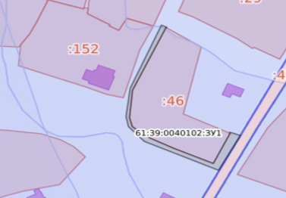
Схема расположения земельного участка или земельных участков на кадастровом плане территории
Условный номер земельного участка: 61:39:0040102:ЗУ1
Площадь земельного участка: 134 кв.м.
Обозначение характерных точек  границ | Координаты, м
Обозначение характерных точек  границ | X | Y
1 | 2 | 3
1 | 469986.97 | 2283910.18
2 | 469952.09 | 2283891.53
3 | 469953.41 | 2283887.42
4 | 469988.21 | 2283908.02
5 | 469988.21 | 2283908.03
6 | 469988.24 | 2283908.05
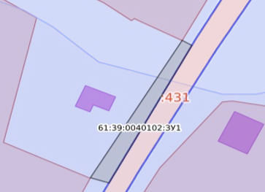

Схема расположения земельного участка или земельных участков на кадастровом плане территории
Условный номер земельного участка: 61:39:0040102:ЗУ1
Площадь земельного участка: 17 кв.м.
Обозначение характерных точек  границ | Координаты, м
Обозначение характерных точек  границ | X | Y
1 | 2 | 3
1 | 470003.31 | 2283860.93
2 | 470010.78 | 2283866.16
3 | 470011.46 | 2283864.78
4 | 470004.46 | 2283859.09
